Les Grometto

Vandorno

Selon les sources disponibles à ce jour, toutes les familles Grometto sont originaires de Biella, plus exactement de la paroisse de Vandorno dans la banlieue nord-ouest de la ville. C’est un quartier de Biella (sobborgo) administrativement rattaché à la ville.
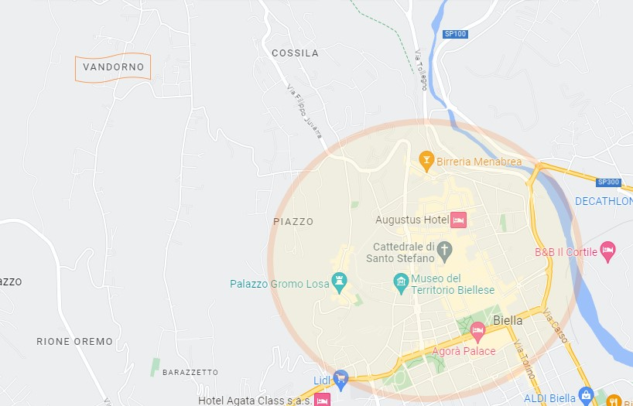

La paroisse a été fondée en 1596, mais Vandorno, autrefois appelé Barazza, existait déjà et faisait partie de la paroisse de San Giacomo del Piazzo. Elle est constituée de quatre grandes zones habitées (Cantone) : Chiesa, Bonino, Calaria et Vindolo.
En 1700, elle tenta, sans succès, de s'établir comme commune indépendante.
Le quartier est toujours resté peuplé et il compte aujourd'hui une population de 1750 habitants. Vandorno se situe à 530 mètres au-dessus du niveau de la mer.

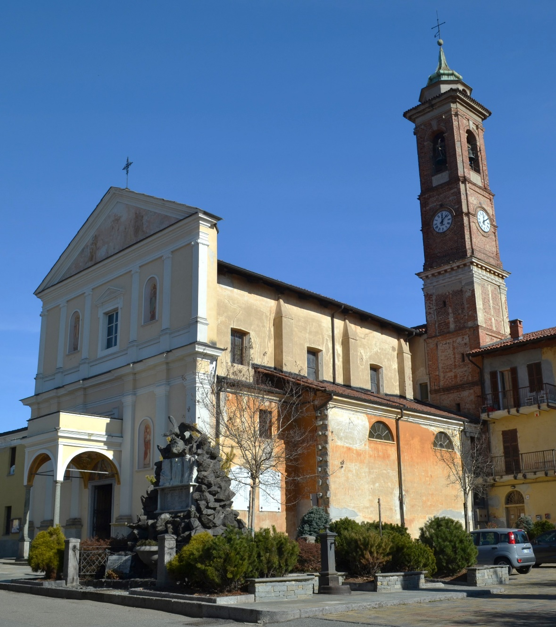
L'église paroissiale est dédiée à Sant'Antonio Abate, ou Saint Antoine Le Grand, considéré comme le père du monachisme chrétien.
Plusieurs familles Grometto ont contribué à l’entretien et la rénovation de l’église. Une plaque apposée sur le mur rappelle le nom des bienfaiteurs.
On y retrouve, entre autres, la famille de Rinaldo et Corradino Grometto, entrepreneurs de travaux publics, et celle de Silvio Grometto et Anna Manto.
Quant à Maria Pierina Grometto, elle est à l’origine dans les années 1990, de la réfection du toit, de la façade et de l’orgue.
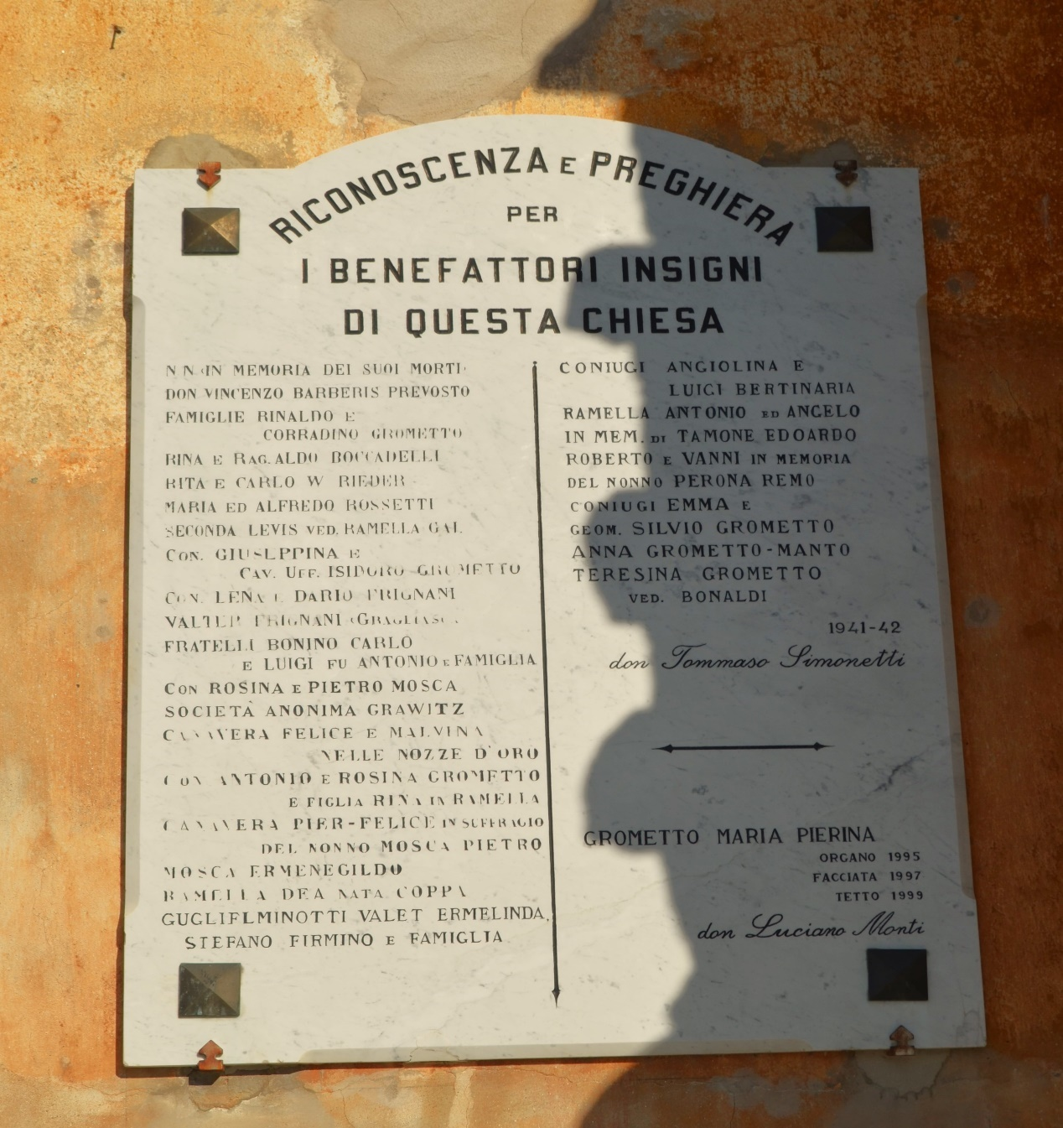

Biella

Capitale de la province du même nom, dans la région du Piémont, elle est située à 75 km au nord de Turin, 100 km de Milan, 100 km de Bee (village de mes ancêtres maternels Francioli), 230 km au sud de Genève par le tunnel du Mont-Blanc (construit en 1963), 300 km par le col du Grand Saint Bernard et Martigny, et 380 km par le col du Mont Cenis et Chambéry.
Mes arrière-grands-parents et leurs enfants sont arrivés à Genève au début du 20^{ième} siècle, il est probable qu’ils sont venus en train, soit par le tunnel ferroviaire du Fréjus, via Turin et Chambéry mis en service en 1871 soit par celui du Simplon, via Milan et Domodossola, inauguré en 1906. Je n’ai, pour l’instant, pas la date exacte de leur arrivée en Suisse.
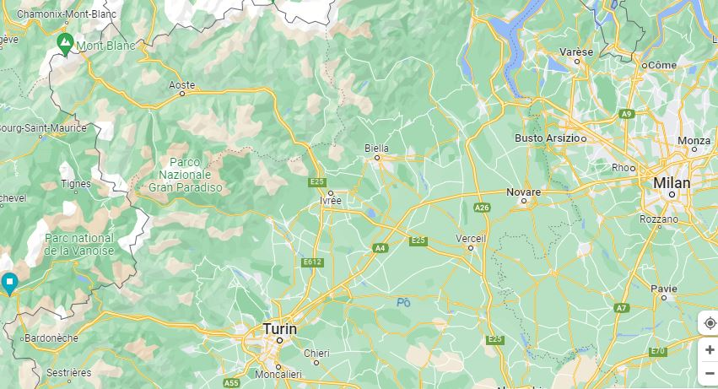
La ville de Biella (Bielle en français) est au pied des Alpes, et au bord d’un torrent, le Cervo (Sarv en piémontais) qui naît dans les Alpes bielloises, au lac de la Vieille, et se jette dans la Sesia, près de Vercelli (Verceil).
L’énergie tirée de la rivière a été utilisée principalement pour faire fonctionner les usines textiles et de tissage de la laine. La province et la ville de Biella sont réputées pour avoir vu la création de marques telles que FILA (les frères Fila sont originaires de Biella) ou Cerruti 1881 (Nino Cerruti est né à Biella en 1930 et décédé à Vercelli en 1980).
L’usine des frères Cerruti se trouve toujours au bord du Cervo, à Biella.
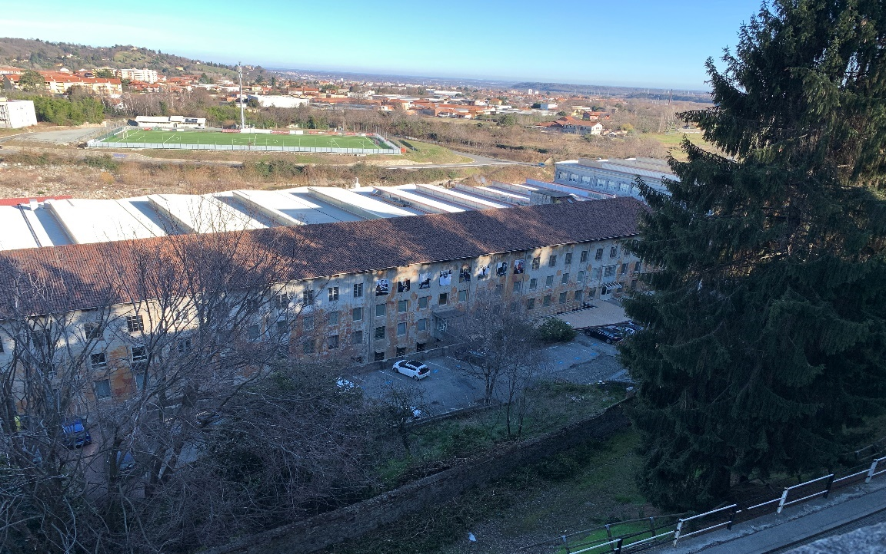
Quant aux familles Loro Piana et Zegna, elles viennent de Trivero-Valdilana, au nord de la province, à environ 30 km de Biella.

L’origine des différentes familles Grometto

Les généalogistes sont toujours limités dans leurs recherches par l’apparition de l’enregistrement écrit des actes de naissance, mariage et décès.
En France, par exemple, les registres sont tenus dans les paroisses depuis 1539 (Ordonnance de Villers-Cotterêts), mais avec des différences notables entre les provinces.
En Suisse, les registres paroissiaux sont tenus depuis le 16^{ième} siècle, mais il est rare d’en trouver datant d’avant le 17^{ième} siècle.
En Italie, Les registres sont tenus depuis le concile de Trente en 1545 et sont conservés dans les paroisses. Ils comportent les baptêmes, les mariages et les sépultures, mais également l’état des âmes (stato delle anime) qui est un recensement des paroissiens avec des renseignements complémentaires. Un double des registres paroissiaux est créé à partir de 1820 et il est conservé aux archives des différents diocèses.
Un premier état civil laïque est créé en Italie du Nord pendant la période française sous l'empereur Napoléon I et porte le nom d’état civil napoléonien (stato civile napoleonico). Cet état civil est généralement tenu en français, pour une période allant de 1804 à 1814. Les registres napoléoniens sont conservés aux archives d’État (archivio di Stato) de chaque province.
Le Piémont sous Napoléon Ier
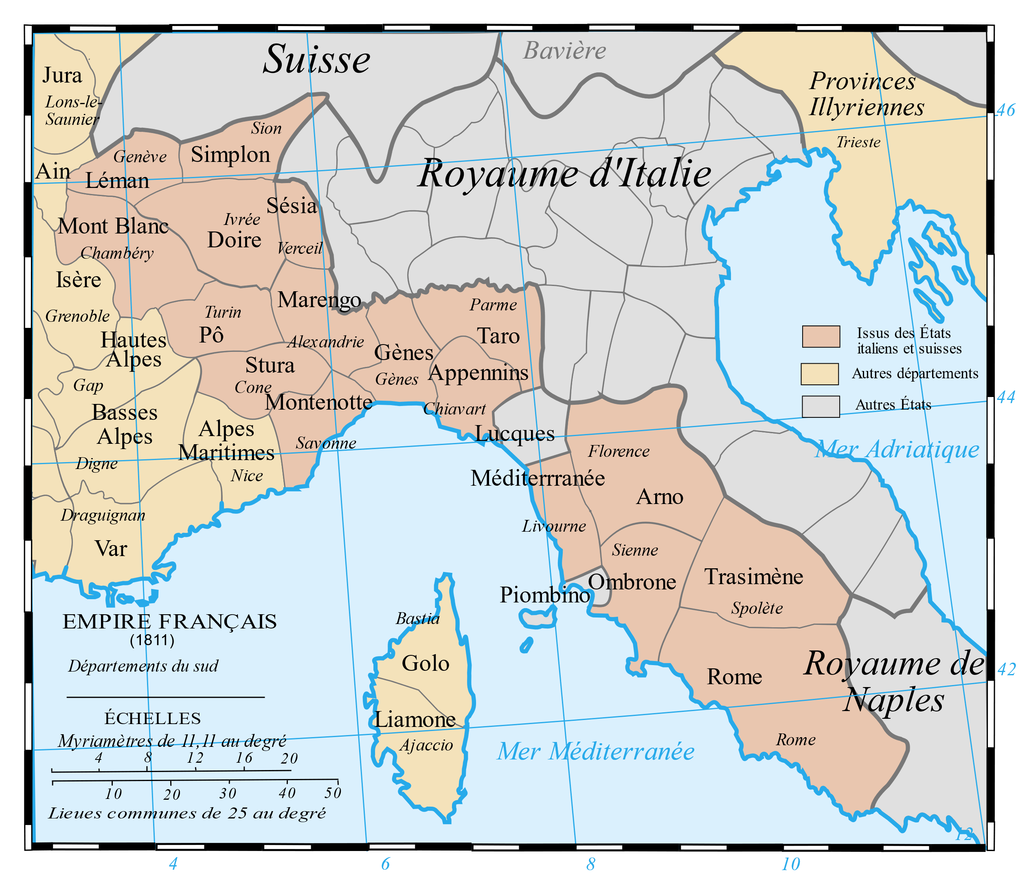
Dans le duché de Savoie, au Piémont et par la suite dans le royaume de Sardaigne, le début de la tenue des registres (paroissiaux et civils) est très semblable à ce que l’on constate dans les pays voisins.
L’état civil italien date officiellement de 1866, après la création du royaume d’Italie. Les mairies détiennent l’original des registres, et le double est conservé au tribunal du secteur.
Biella était, lors de l’occupation française (1802-1814), une sous-préfecture du département de la Sesia. Tous les documents sont rédigés en français, néanmoins, les archives militaires sont conservées en France. Deux frères Grometto font partis des conscriptions de 1810 et 1812 (Annexe xxx)
Pour les familles Grometto de Vandorno-Biella, Monsieur Paolo Andreotti a pu consulter les registres les plus anciens (naissances, mariages et décès) directement auprès de la paroisse de Vandorno. C’est principalement sur cette base qu’il a reconstitué la presque totalité de la généalogie de la famille de son épouse, Paola Grometto.
Un des premiers actes disponibles est le mariage entre Guglielmino Grometto et Lucia Bonino en 1606. Les parents du marié étaient vivants et présents au mariage, et sont donc nés au 16^{ième} siècle (avant 1599).
J’ai repris le résultat des recherches de Monsieur Paolo Andreotti pour élaborer un tableau des Grometto domiciliés à Vandorno du 17^{ième} au 20^{ième} siècle.
En revanche, à la suite de la numérisation partielle et à la mise en ligne des archives de Biella en 2023, j’ai pu dépouiller moi-même les actes suivants :
- Actes de naissances de 1866 à 1879 (Il manque 1873)
- Actes de mariages entre 1924 et 1948
- Actes de décès entre 1921 et 1949
Par convention et dans le but de faciliter la compréhension, j’ai numéroté les différentes familles (ou branches composées de plusieurs familles) :
O1 à O22 (pour Origine), toutes dates confondues. J’ai également enregistré les individus isolés que je n’ai pas pu rattacher à une famille sous ces références. Voir les pages XX et suivantes.
Il n’a pas été possible de relier les personnes à l’origines des différentes branches entre elles avant 1599. Les registres ont été perdus ou détruits.
En outre, l’acte de mariage, par exemple, mentionne les parents des époux, mais pas forcément leurs âges ou leurs dates et lieux de naissance. Cela ne permet pas de faire des recoupements et de reconstituer une famille.
En outre les prénoms sont très souvent les mêmes.

L’église de Vandorno est consacrée au culte de Saint Antoine Abbé (ou le Grand) et de nombreux enfants portent le nom du saint patron de la paroisse. Même chose pour Pietro, nom du premier évêque de Rome.
Les filles sont en majorité appelée Maria, en nom simple ou composé. Voir la liste nominative page 51 et sqs.

Les sources (voir aussi pages 68 et 69)

Les archives de Biella
Créées en 1967 comme section des archives d’Etat de Vercelli, les archives deviendront autonomes en 1997 comme archives d’état de Biella (Archivio di Stato di Biella).
Elles se trouvent actuellement dans la partie nord du cloître de Saint Sébastien à Biella.
http://www.asbi.it/index.html?fase=archivio
Le ministère de la Culture et la Direction Générale des Archives ont lancé un vaste programme de numérisation des archives italiennes, destiné principalement à la recherche généalogique et familiale.
https://antenati.cultura.gov.it/
Ce programme est en cours de réalisation et les registres sont mis en ligne au fur et à mesure de leur numérisation, avec des délais très différents d’une région à l’autre.
Ainsi, les archives de Bee et Vignone pour les recherches sur la famille Francioli sont disponibles en ligne depuis quelques années déjà, alors que les archives de Biella, pour les Grometto, sont en cours de numérisation. Pour l’instant, je n’ai pu dépouiller les actes d’état-civil que très partiellement.
Actuellement, il n’y a que 264 registres disponibles, couvrant la période postérieure à la création du royaume d’Italie (après 1866)
- Registres des naissances de 1866 à 1879 (manque 1873)
- Registre des mariages de 1921 à 1948
- Registre des décès entre 1919 et 1949
En plus des registres contenant les actes de l’état-civil, on trouve également les registres où ont été enregistrés les annexes, les publications des bans, d’autres documents annexés, et les indices décennaux.
Tous ces registres m’ont donc permis d’avoir les copies des actes pour certain de mes ancêtres directs ainsi que pour les autres familles Grometto habitant Vandorno et Biella.
L’intérêt d’avoir les originaux est surtout de trouver d’autres renseignements tels que les adresses des familles, les métiers ou les témoins, par exemple.

Les registres paroissiaux
Ils sont tenus par les curés successifs de la paroisse de Vandorno et déposés à la cure. Monsieur Andreotti a pu ainsi les consulter. Ils sont la source de toute la reconstitution de la généalogie des familles Grometto avant 1866.
Monsieur Andreotti m’a aimabement communiqué le nom et le numéro de téléphone du curé de la paroisse de Vandorno où sont déposés les registres d’avant 1866. Je pourrai ainsi le contacter lors de mon prochain voyage à Biella pour faire une copie des actes concernant ma famille directe.

La généalogie des familles Grometto

Sur la base des travaux de Monsieur Paolo Andreotti, j’ai enregistré toutes les familles sur mon arbre généalogique qui se trouve en ligne sur le site
www.geneanet.org/bruno55
Notez que :
Le classement des familles et des individus isolés, fait par le logiciel, est effectué par ordre alphabétique du prénom de O1 : A, à O22 : V.
Les individus seuls que je n’ai pas pu relier à une famille, ont également un numéro de branche/origine. Par exemple : O7, F. Grometto, arrivé en Argentine en 1906.
Les branches O2 et O8 sont à Turin, et je n’ai pas d’informations à ce jour sur leur origine biellese.
Les branches O6, O19 et O20 sont encore représentés en Italie, en France et en Suisse et font l’objet d’un chapitre distinct.
La famille O7 (qui est une branche de la famille O6) est revenu d’Argentine au début du 20^{ième} siècle, avec un nouveau nom ! (Grometti)
Tous les descendants des branches O6, O19 et O20 sont cousins par un ancêtre commun.
En corollaire, toutes les familles Grometto actuelles sont donc apparentées à des degrés divers, soit en ligne cognatique (par les hommes), soit en ligne agnatique (par les femmes).
Les branches éteintes le sont par les hommes (ligne agnatique)
O1 | Branche éteinte | O9 | Branche éteinte | O17 | Branche éteinte
O2 | Famille de Turin | O10 | Branche éteinte | O18 | Branche éteinte
O3 | Branche éteinte | O11 | Emigrés au Brésil | O19 | Descendance actuelle
O4 | Branche éteinte | O12 | Emig. en Argentine | O20* | Descendance actuelle
O5 | Branche éteinte | O13 | Branche éteinte | O21 | Branche éteinte
O6 | Descendance actuelle | O14 | Branche éteinte | O22 | Branche éteinte
O7 | Emigré en Argentine | O15 | Branche éteinte
O8 | Famille de Turin | O16 | Branche éteinte
*La famille Grometto de Genève descend de cette branche
→ Voir la description complète page 30 et sqs

Les registres des naissances depuis 1866

Il n’y a qu’une table décennale disponible : de 1866 à 1875

 | Table décennale des naissances |  | 1866-1875 | BIELLA | Inventaire nominatif
 | Nom | Prénom | Date de naissance | N° de l'acte
1 | Grometto | Agostina Angela | 1874 | 322
2 | Grometto | Alessandro | 0 | 0
3 | Grometto | Giacomo | 1873 | 65
4 | Grometto | Antonio | 1868 | 270
5 | Grometto | Antonio Pietro | 0 | 0
6 | Grometto | Eugenio | 1867 | 32
7 | Grometto | Camillo Francesco | 0 | 0
8 | Grometto | Antonio | 1873 | 360
9 | Grometto | Cattarina | 0 | 0
10 | Grometto | Domenica | 1867 | 31
11 | Grometto | Cattarina | 0 | 0
12 | Grometto | Catterina Fortunata | 1871 | 330
13 | Grometto | Delfina | 1867 | 338
14 | Grometto | Domenica | 0 | 0
15 | Grometto | Cristina | 1872 | 183
16 | Grometto | Domenica Giuseppa | 1869 | 215
17 | Grometto | Giovanni Antonio | 1867 | 13
18 | Grometto | Maria Cattarina | 1874 | 290
19 | Grometto | Maria Cristina | 1873 | 226
20 | Grometto | Maria Liugia | 1875 | 175
21 | Grometto | Pietro Giovanni | 0 | 0
22 | Grometto | Antonio | 1868 | 126
23 | Grometto | Pietro Secondo | 1869 | 305
24 | Grometto | Pietro Secondo | 1874 | 40
25 | Grometto | Teodoro Secondo | 1869 | 233

Les registres contenant les actes de naissance sont disponibles en ligne. Il ne manque que l’année1873.
Il y a 25 entrées (naissances) dont :
- 15 personnes identifiées
- 3 nées en 1873, année non disponible sur le site Antenati
- 7 sans indication de date de naissance ni de numéro d’acte (en bleu dans la liste ci-dessus)

En outre, il y a 8 actes pour la période 1876-1879 :

 | Grometto |  | Naissances Biella-Vandorno 1876-1879
 | Année | Registre | total pages
 | 1876 | 75 | 344
 | Acte | Date de naissance | Prénoms | père | Age
1 | 50 | 10 février | Giovanni Battista | Pietro | 35
2 | 127 | 13 avril | Maurizio Francesco Matteo | Giuseppe | 39
3 | 316 | 20 août | Pietro Antonio | Stefano | 26
 | Année | Registre | total pages
 | 1877 | 108 | 347
 | Acte | Date de naissance | Prénoms | père | Age
4 | 326 | 5 septembre | Giuseppa Maria | Pietro | 37
5 | 363 | 3 octobre | Anna Maria Seconda | Pietro | 47
 | Année | Registre | total pages
 | 1878 | 104 | 363
 | Acte | Date de naissance | Prénoms | père | Age
6 | 266 | 14 juillet | Teresa Maria Domenica | Giuseppe | 40
 | Année | Registre | total pages
 | 1879 | 105 | 362
 | Acte | Date de naissance | Prénoms | père | Age
7 | 127 | 8 avril | Pietro Alberto Giuseppe | Pietro | 48
8 | 383 | 18 octobre | Anna Maria | Giuseppe | 24

En plus des 15 actes disponibles dans les archives numérisées entre 1866 et 1875, il y en a huit entre 1876 et 1879, soit un total de 23 actes de naissances avec les indications : adresse, et métier des parents.
C’est l’intérêt de pouvoir consulter l’acte original. On y trouve des renseignements complémentaires sur les familles, les parents, les témoins, le domicile etc.
Exemple :
Début de l’acte de naissance d’un frère de mon arrière-grand-père, né le 10 avril 1868 et décédé le 15 janvier 1871.

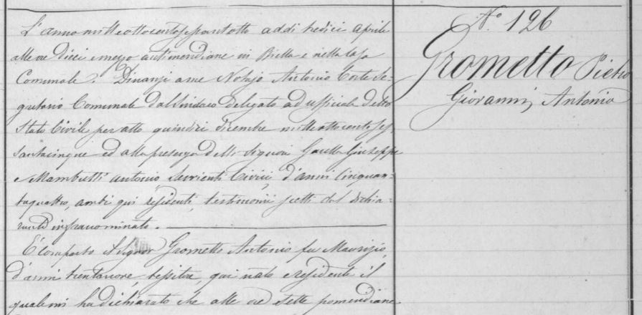

Transcription :
L’anno mille otto cento sessantotto addi tredici alle ore dieci e mezzo antimeridiane in Biella e nella casa comunale divansi a me Notajo Antonio Corte segretario comunale dal sindaco delegato ad ufficiale dello Stato Civile per atto quindici dicembre mille otto cento sessantacinque ed alla presenza delli signori Garella Giuseppe e Mambutti Antonio servienti civili d’anni cinquanta quattro ambi qui residenti testimonii icetti dal dichia … infranonominato .
E’comparso il signor Grometto Antonio fu Maurizio d’anni tretanove, tessitore, qui nato e residente il quali mi ha dichiarato che alle ore sette pomeridiane delli dieci corrente mese sua moglie Mosca Rosa fu Pietro d’anni trentotto contadina seco lui convivente diede alla luce in questa città subborgo del Vandorno e nella casa Luna nel cantone Calaria un bambino di sesso maschile a qui remoso amiporti i nomi di Pietro Giovanni Antonio avedo dispensato dal presentarmilo pella lontananza dall’ufficio dopo essermi attrimenti accertato della sua nascita ed il suo sesso.
Datto quindi lettero dall’atto presente al signor dichiarante padre ed ai testimoni l’hanno meio sottoscritto.
(signature)
Grometto Antonio
Garella Giuseppe
Mambutti Antonio teste

Notez que l’identité des parents est précisée par le nom de leur père respectif.
En l’occurrence, les grands-pères du nouveau-né sont décédés car il est précisé « fu Maurizio et fu Pietro» ce qui correspond au « feu » en français.
Les témoins sont peut-être des amis ou des voisins mais plus vraisemblabement des fonctionnaires habilités (servienti civili). Mais ce ne sont pas les parrains, comme il était l’habitude dans les registres paroissiaux.
On apprend également que le père travaille dans une des usines de tissage de Biella (tessitore) et que sa femme travaille à la ferme (contadina).
Leur lieu de résidence est également précis : Casa Luna dans le quartier/hameau de Calaria à Vandorno. Je n’ai pas repéré « Casa Luna » sur les cartes actuelles de la ville, mais il s’agit peut-être d’une maison ou une ferme appartenant à une famille Luna. Mais je n’ai, à date, trouvé aucune famille Luna à Vandorno-Biella. Monsieur Paolo Andreotti m’a confirmé qu’il ne connaissait pas la référence pour Casa Luna.

Il m’a également fait parvenir une copie d’un recensement des familles (Registro di popolazione del Comune di Biella, Foglio di famiglia) fait à la fin du 19^{ième} siècle où il apparait que mon arrière-grand-père et sa famille ont déménagé le 28 octobre 1891 du 27 Callaria (peut-être la Casa Luna mentionnée dans l’acte de naissance de 1868 de son fils) au 18 Chiesa. La feuille mentionne ses trois enfants, Teresa, Maria et Maurizio (mon arrière-grand-père)
Il est probable que mes ancêtres ont habité à cette adresse jusqu’à leur départ, au début du 20^{ième} siècle, pour la Suisse. Je n’ai pas pu le vérifier, puisqu’il n’y a que les registres des années 1866 à 1879 disponibles en ligne, et mon arrière-grand-père et ses deux sœurs sont nés respectivement en 1865, 1862 et 1860.
Tableau des naissances réparties par familles :
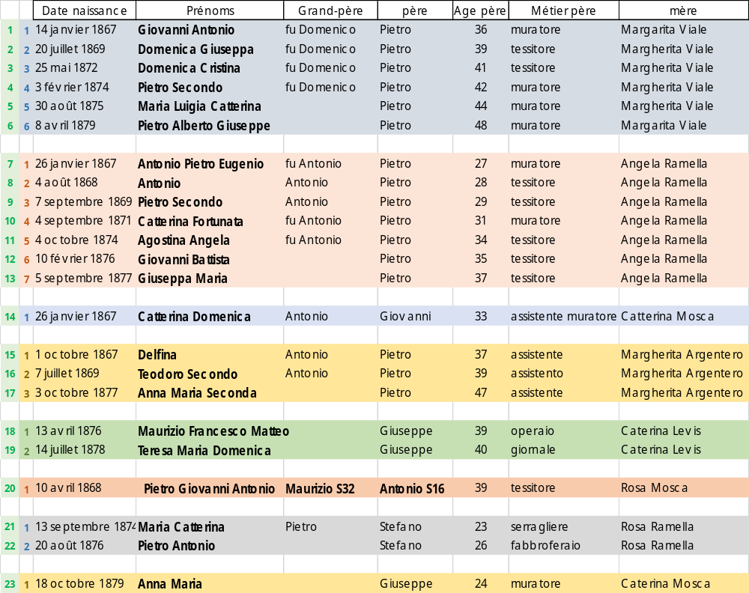
Chaque couleur représente une famille (père, mère et enfants).
Soit 8 familles pour 23 naissances en 13 ans.

Les métiers des chefs de famille
- Tessitore : comme je l’ai indiqué précédemment, Biella est un centre important du foulage et tissage de la laine. Les usines (fabriques) installées au bord du Cervo, employent de nombreux habitants de Biella et des environs. Il est étonnant de constater que les chefs des 2 premières familles de la liste sont alternativement désignés comme tessitore et muratore. Ces deux métiers ayant peu de points communs, on peut supposer que lorsque les filatures n’avaient pas assez de travail, certains employés prenaient d’autres emplois pour assurer un revenu à leurs familles.
Mon arrière-grand-père (Antonio S16) était donc employé d’une filature (tessitore). En revanche je ne sais pas quel a été son métier à Genève.
- Muratore et assistente muratore : métier traditionnel des piémontais, les maçons sont réputés pour leur savoir-faire et s’expatrient souvent.
- Operaio et giornale : Ouvrier et ouvrier employé à la journée.
- Serragliere : éleveur de bétail
- Fabbroferaio : forgeron
- Assistente : peut-être aide-maçon, comme Giovanni, fils d’Antonio.

Le tableau page suivante montre l’âge des parents et le lieu de naissance à Vandorno.
La famille O20.1 est celle de mes ancêtres directs (S16 et S17)
Les “Cantone Chiesa, Vindolo et Calaria “ sont 3 des 4 hameaux de la paroisse de Vandorno ; c’est également le nom de la rue principale de chaque quartier.
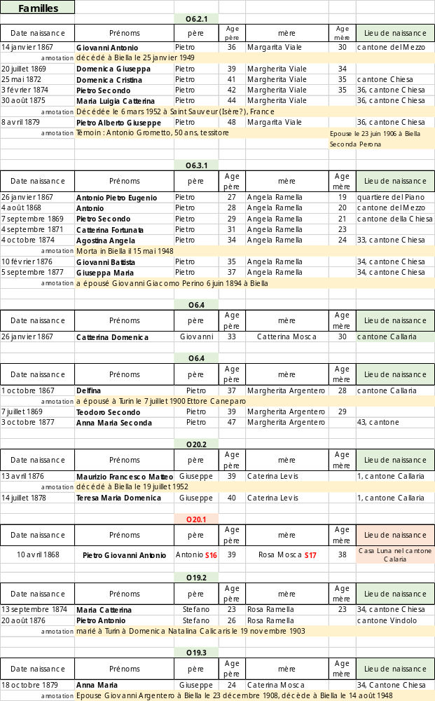

Répartition des familles par adresses

 |  |  | Famille O6.2.1
 |  |  | 36, cantone Chiesa
 |  |  | Pietro (Paolo) Grometto x Margherita Viale
 |  |  |  |  |  | O6.2.3
 |  |  |  |  |  | Pietro Alberto Giuseppe
 | O6.2.2 |  |  |  |  | 1879
 | Giovanni Antonio |  |  |  | Maria Luigia Catterina
 | 1867 |  |  |  | 1875
 |  | Domenica Giuseppa |  | Pietro Secondo
 |  | 1869 |  | 1874
 |  |  | Domenica Cristina
 |  |  | 1872
 |  |  | Famille O6.3.1
 |  |  | 33, puis 34 cantone Chiesa
 |  |  | Pietro Grometto x Angela Ramella
 |  |  |  |  |  |  | Giuseppa Maria
 |  |  |  |  |  |  | 1877
 | Antonio Pietro Eugenio
 | 1867 |  |  |  |  | Giovanni Battista
 |  | Antonio |  |  |  | 1876
 |  | 1868 |  |  | Agostina Angela
 |  |  | Pietro Secondo |  | 1874
 |  |  | 1869 | Catterina Fortunata
 |  |  |  | 1871

 | 34, cantone Chiesa, puis
 | cantone Vindolo
 | Famille O19.2
 | Stefano Grometto x Rosa Ramella
 | Maria Catterina
 | 1874 |  | Pietro Antonio
 |  |  | 1876
 | 34, Cantone Chiesa
 | Famille O19.3
 | Giuseppe Grometto x Caterina Mosca
 |  | Anna Maria
 |  | 1879

Ces quatre familles, O6 et O19, habitent dans la même partie du village (Cantone Chiesa), vraisembablement des bâtisses contiguës ou des appartements dans la même maison telle que celle-ci-dessous.
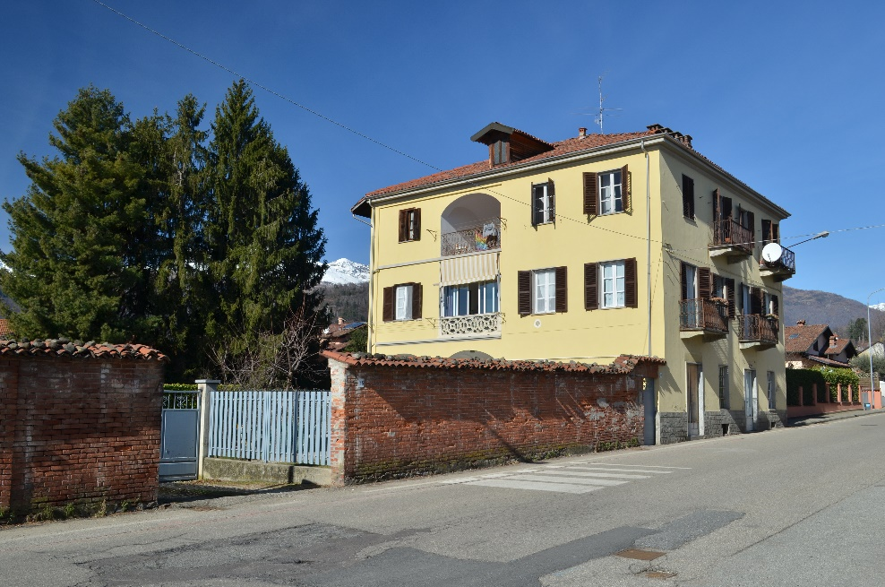
Photo(actuelle) d’une maison du quartier « Cantone Chiesa »
 | Famille O20.1
 | Casa Luna nel cantone Calaria
 | Antonio Grometto S16 x Rosa Mosca S17
 |  | Pietro Giovanni Antonio
 |  | 1868
 | Famille O20.2
 | 1, cantone Callaria
 | (Pietro) Giuseppe Grometto x Caterina Levis
 | Maurizio Francesco Matteo |  |  | Teresa Maria Domenica
 | 1876 |  |  | 1878

Quant à ces 2 familles O20, elles habitent dans un autre quartier de Vandorno, Cantone Calaria.
Néanmoins, comme je l’ai indiqué plus avant, la famille de mon grand-père O20.1 a déménagé en 1891 de cantone Calaria à cantone Chiesa.

Ce sont donc tous les renseignements trouvés dans les registres de naissance en ligne.

Les registres de mariage depuis 1866
Administrativement, le mariage nécessite plus de formalités que les autres actes d’état-civil :
Publication des bans, contrat de mariage, accord des parents ou d’un conseil de famille, certificat d’indigence etc.
Il y a donc beaucoup plus de documents conservés dans les archives.
Ainsi, on trouve les dossiers du mariage proprement dit dans la commune de la jeune fille en général, et la publication des bans dans les deux communes respectives de futurs mariés.
On trouve également les copies des actes de mariages conclus à l’étranger lorsque qu’un des époux vient de la commune qui, en général, doit consigner les actes d’état-civil dans ses propres registres.
Par exemple, j’ai retrouvé la copie du contrat de mariage de mes grands-parents dans les registres de Biella. Le mariage a eu lieu à Genève en 1922 et une copie a été enregistrée à Biella en1924.
Les registres de Biella disponibles vont de 1909 à 1948, et sont répartis en :
- Matrimoni : actes de mariage
- Matrimoni, allegati : annexes
- Matrimoni, publicazioni : publication des bans
- Matrimoni, publicazioni allegati : annexes
- Matrinoni, indici decennali : index décennal
Soit 155 registres en tout.
Mariages (matrimoni) de 1921 à 1948 : 21 registres pour 13 années disponibles.
En revanche, il y a 90 dossiers contenants les documents annexes (matrimoni allegati), de 1909 à 1951, mais seulement 23 années sont à disposition sur internet. Quant aux registres de publications des bans (matrimoni, pubblicazioni), on trouve 21 dossiers sur 16 années.
Il faut noter qu’en France la loi interdit de rendre public les actes d’état-civil de moins de 100 ans. Cela n’a pas l’air d’être le cas en Italie.
Le dépouillement de ces différents registres a permis de trouver 15 mariages dont un des époux s’appelle Grometto.
À titre de comparaison, il y a pour Biella en 1921 :
- 208 mariages dans la commune (inclus Vandorno)
- 26 mariages dans d’autres communes italiennes
- 13 copies d’actes de mariage célébrés à l’étranger
soit 247 mariages en tout.
La proportion Grometto/population totale est donc très faible : 15 mariages Grometto en 13 ans pour 247 mariages en seulement 1 année
(ou 247x13 = 3211)
Les métiers des époux :
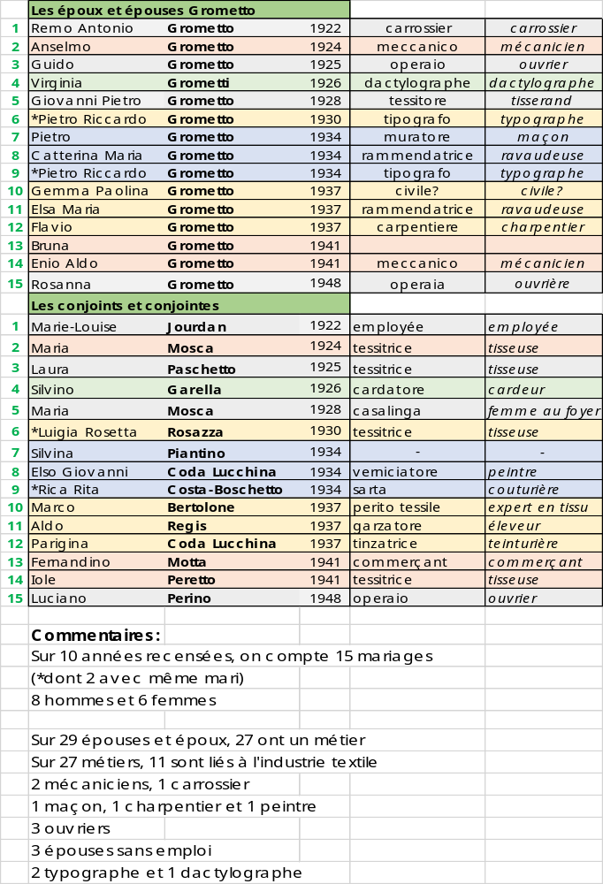

Liste des mariages classés par familles :
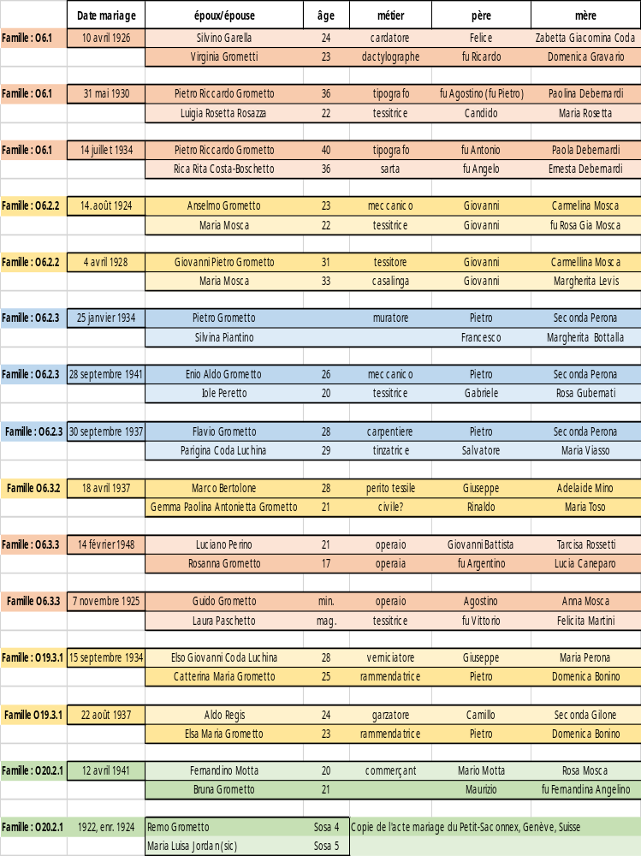

Les registres des décès

De 1919 à 1949, sur 11 années dépouillées, 19 décès dont celui de mon arrière-grand-père à Genève :
(Se référer aux tableaux des pages 22, 23 et 24)
- Âge au décès :
- 2 décès d’enfants de moins de 1 an
- 4 décès entre 20 et 40 ans
- 3 décès entre 40 et 60
- 5 entre 60 et 80
- 4 de plus de 80
= 18
- Lieu du décès (ou domicile)
. 12 sont décédés chez eux et 6 à l’hospice ou à l’hôpital.
. 8 étaient domiciliés dans le quartier de l’église (Cantone Chiesa) à
Vandorno,
. 2 dans le quartier de Callaria à Vandorno
. 2 à Biella (ville)
- Métiers
4 muratore (maçon)
2 operaio (ouvrier) et 1 manovale (manœuvre)
1 tessitore (tisserand)
1 tipografo
1 agiata (pensionnée/rentière)
1 casalinga (ménagère)
6 sans précision, dont les deux enfants.

Tableau des décès
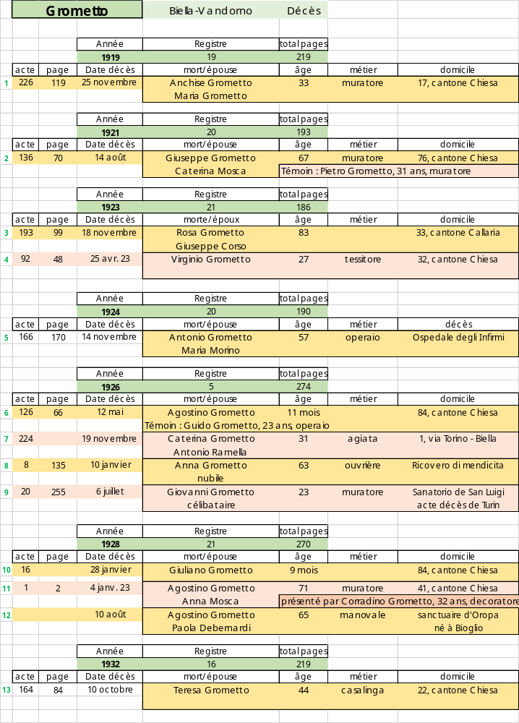

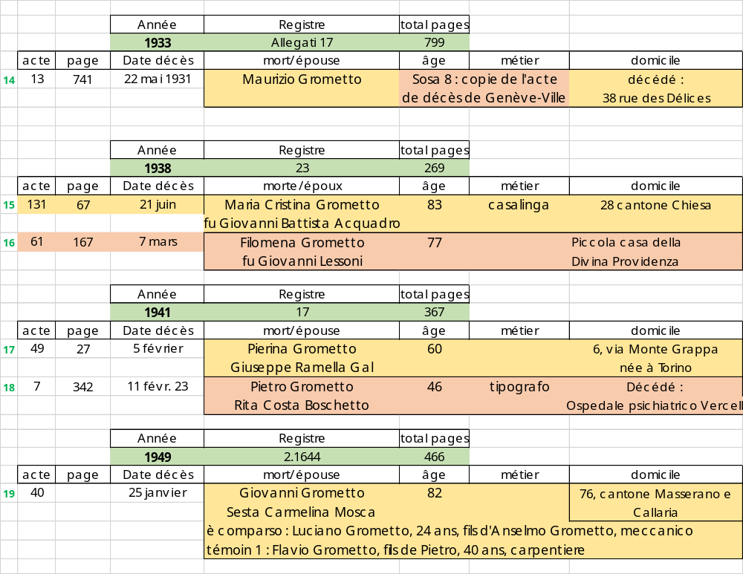

Le tableau suivant montre le classement des décès par famille.
Les familles O6 est la plus représentée, car étant la famille Grometto la plus importante à Vandorno.
La famille O19 est celle dont une partie est encore représentée à Saint Béron et à La Bridoire.
La famille O20 est celle à l’origine des Grometto suisses et savoyards.

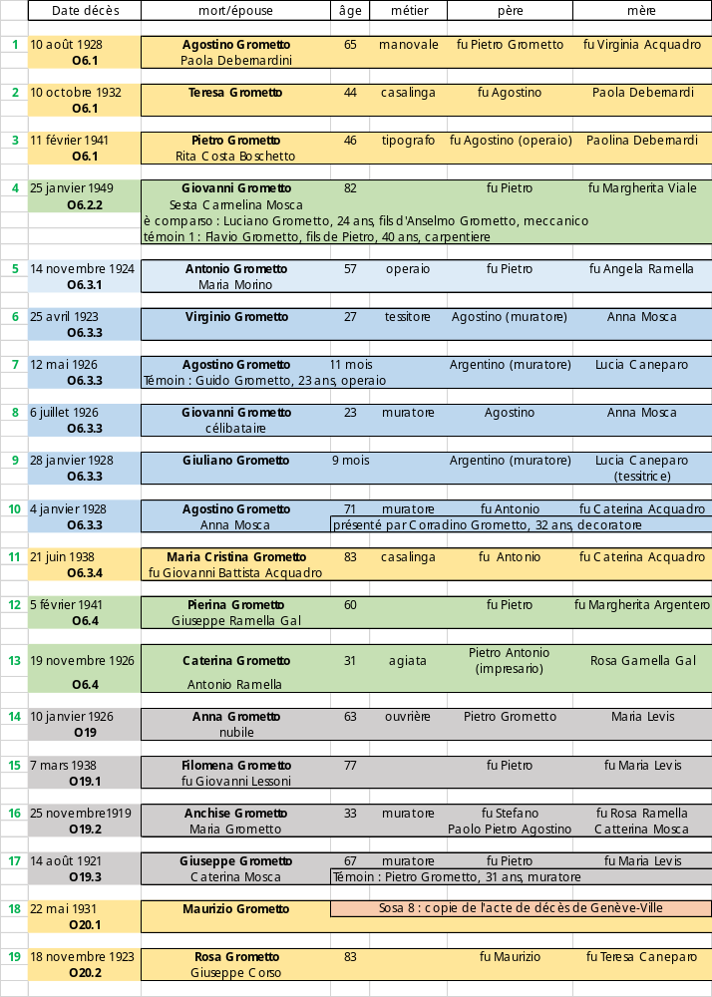

Le cimetière de Vandorno

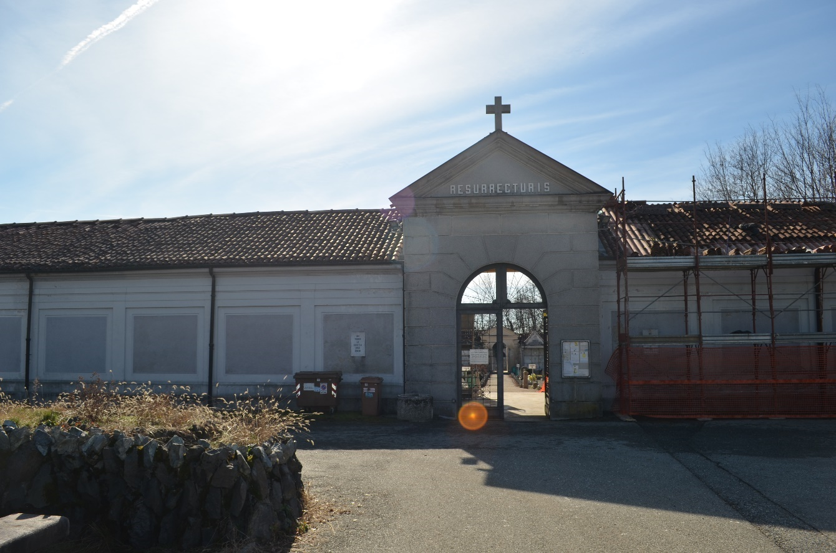
Lors de mon récent passage à Vandorno, je suis allé au cimetière visiter les tombes et les caveaux des Grometto.
Il y a 3 caveaux :
- Famille Luciano Grometto :
- Luciano Grometto (1908-2001)
- Serafino Giuseppe Antonio Grometto (1865-1929), son père
- Olga Colla (1916-1980) son épouse
- Elisabetta Calieris (1873-1955) sa mère
Luciano et Serafino sont “Impresario costruttore”

- Famille Silvio Grometto :
- Silvio Giovanni Giacomo Grometto (1897-1972)
- Emma Luigia Carmela Simonini (1900-1966) sa femme
- Antonio Pietro Grometto (1865-1948) son père
- Rosina Ramella Gal (1873-1953) sa mère
Silvio et son père sont également « Impresario costruttore »

- Famille Rinaldo Grometto :
- Rinaldo Grometto (1894-1967)
- Maria Toso (1893-1978) sa femme
- Paolina Catterina Secondina Cavario (1873-1947) sa mère
- Gemma Paolina Antonietta Grometto (1916-1993) sa fille
- Marco Bertolone (1909-2003) son beau-fils, époux de Gemma
- Giuseppe Bertolone (1885-1966) père de Marco
- Adelaide Mino (1888-1982) mère de Marco
Rinaldo est « decoratore-pittore »

Photos des 3 caveaux :
2 se trouvent dans une partie récente du cimetière

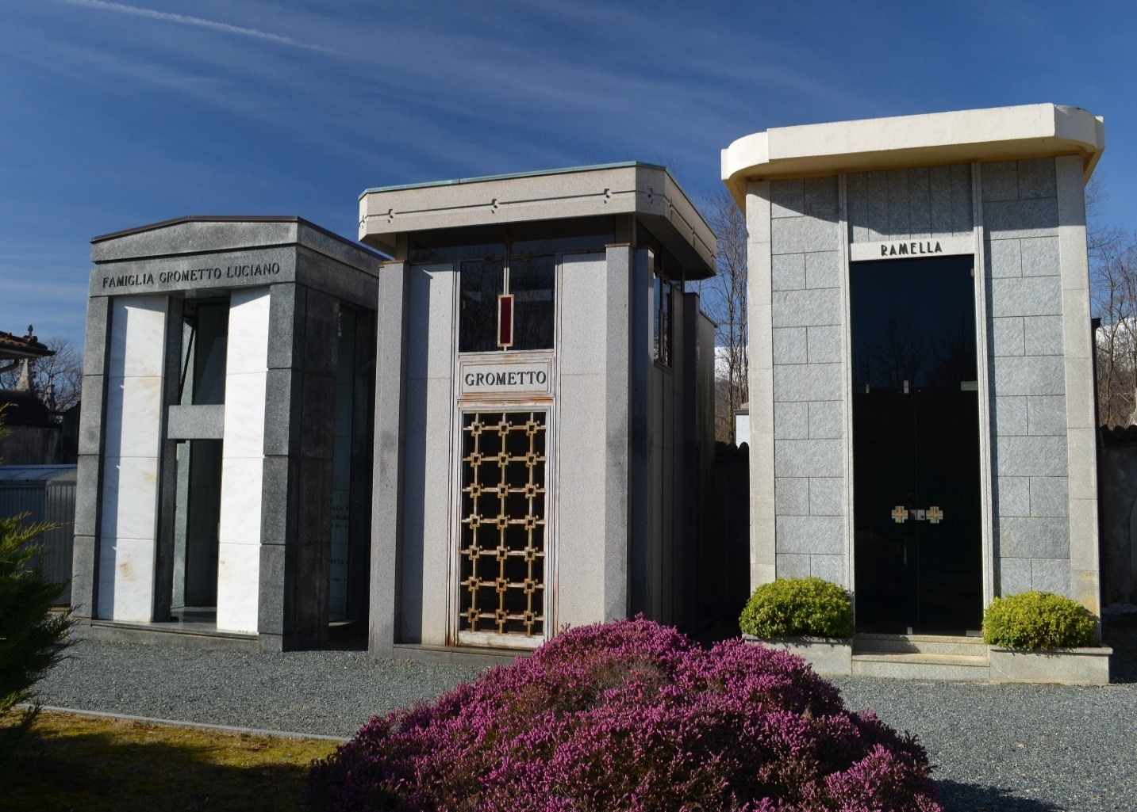

Le troisième dans la partie ancienne.
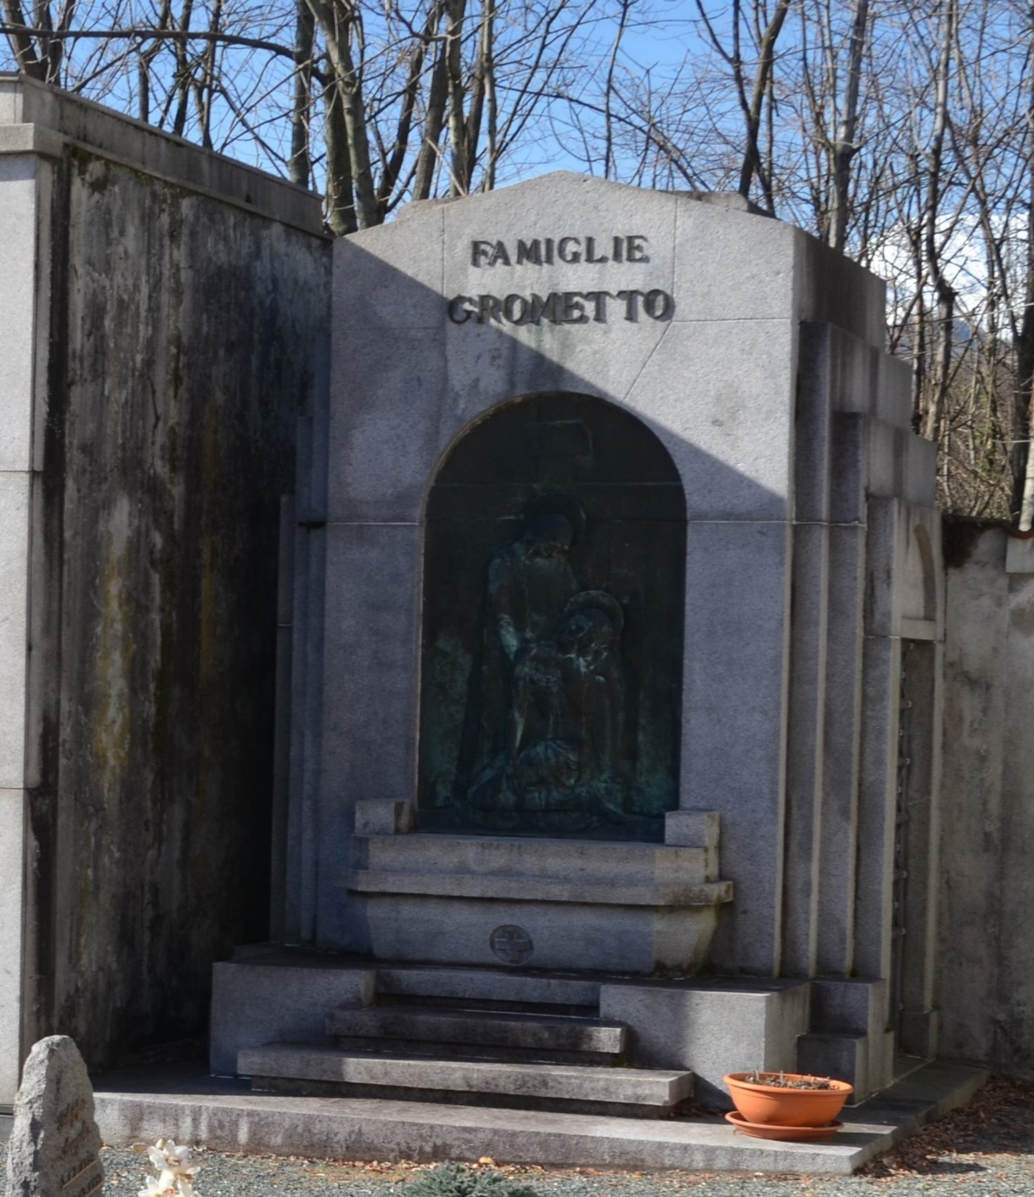
Il y a également de nombreuses tombes et plaques dans le colombarium.
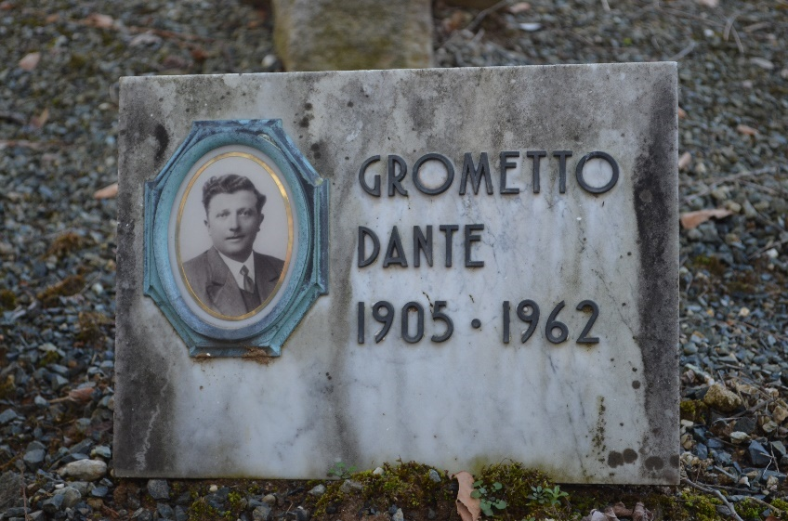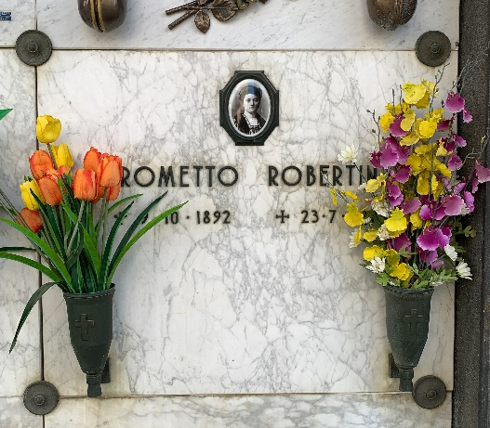
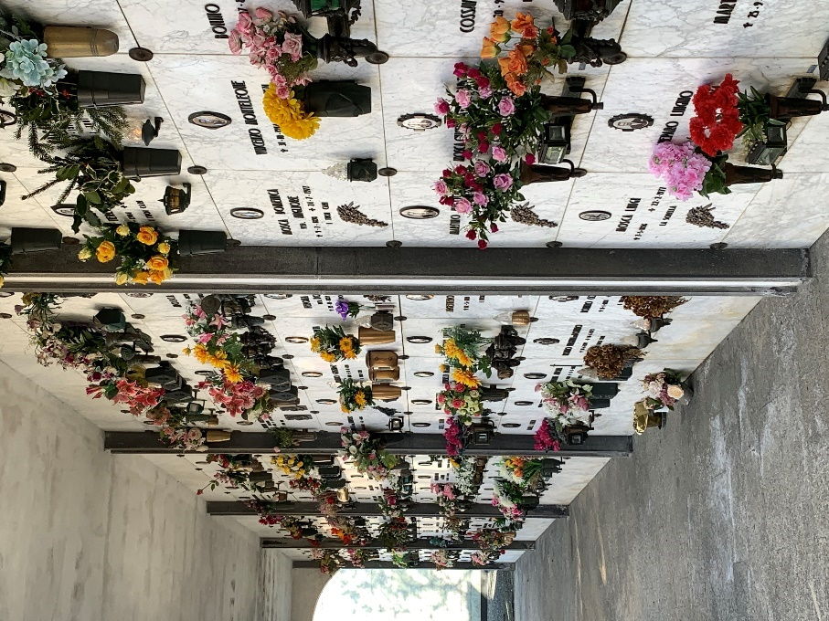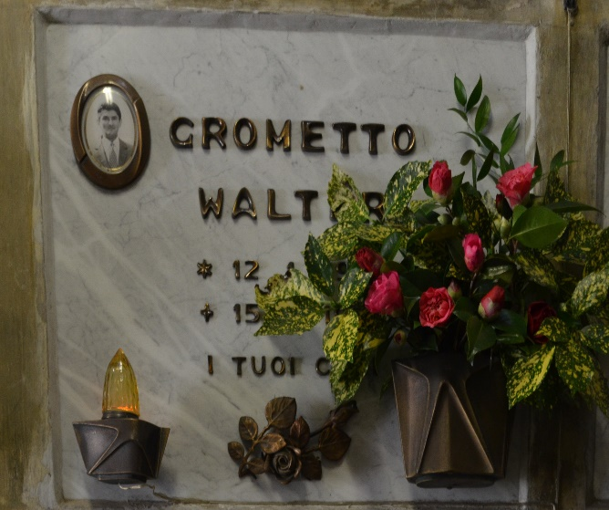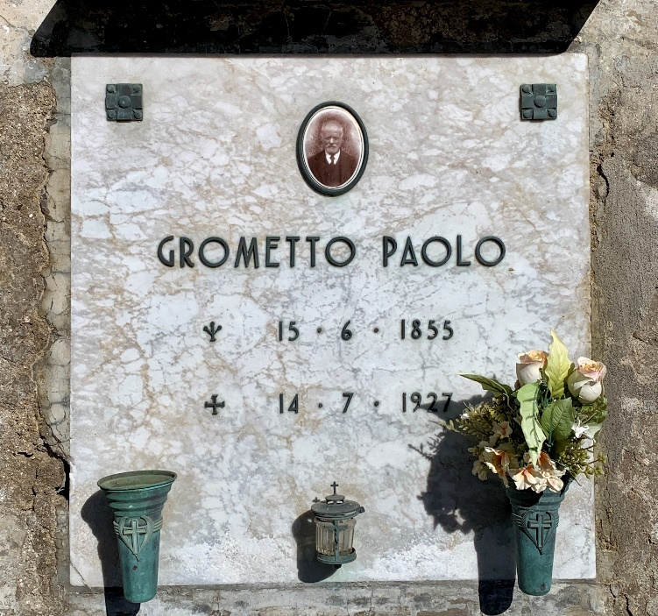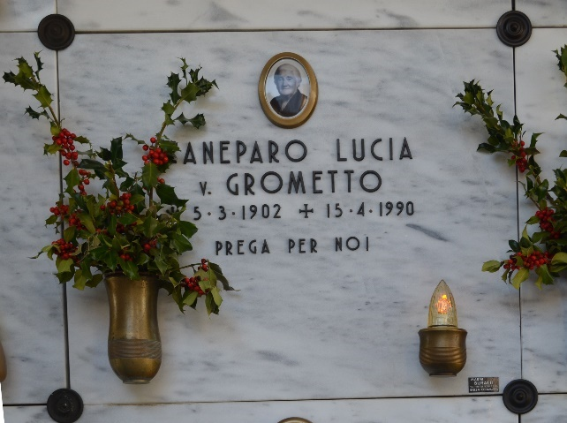

Grometto (par Origine)

Les branches (familles) éteintes aux 17^{ième}, 18^{ième} et 19^{ième} siècle.
*Branches éteintes en ligne agnatique (par les hommes)

O1. Branche éteinte*
- Agostino Grometto & Margarita Y
  - Domenica Grometto 1621

O3. Branche éteinte
- Antonio Grometto - Sosa 284 & ? ?
Pietro Grometto †/1791 & Maria Caneparo ca 1730-1791
    - Giovanni Antonio Grometto 1753
    - Pietro Antonio Grometto 1755
    - Maria Maddalena Grometto 1757-1763
    - Lucia Maria Grometto 1760-1799 & Giovanni Stefano Levis 1763
    - Pietro Giacomo Grometto 1763-1785
    - Domenica Maria Grometto 1769 &1795 Giovanni Antonio Argentero 1764

O4. Branche éteinte
- Antonio Grometto & Domenica Y
  - Giovanni Grometto 1636 &1664 Domenica Angelino
  - Carlo Grometto 1639 & Maria X
    - Maria Grometto 1664-1690
    - Giuseppe Antonio Grometto 1667
    - Giovanni Matteo Grometto 1674
    - Anna Maria Grometto 1678
    - Anna Maria Grometto 1680
  - Giovanni Battista Grometto 1641-1697 &1668 Margarita X
    - Domenica Grometto 1672 &1690 Carlo Acquadro
    - Caterina Grometto 1675
    - Antonio Grometto 1679 &1704 Lucia Bonino 1683-1714
      - Margaritta Grometto 1707 &1740 Michele Argentero
      - Catarina Grometto 1711
    - Antonio Grometto 1679 &1715 Lucia Barbera
      - Margarita Grometto 1717 &1739 Francesco Caneparo
      - Giovanni Battista Grometto 1719
    - Agostina Grometto 1682-1696
    - Giacomo Grometto 1685-1687
    - Giovanni Lorenzo Grometto 1689 & Beatrice Y
      - Caterina Margarita Grometto 1710

  - Pietro Grometto 1644 &1674 Antonia Levis
    - Antonio Grometto 1678
    - Giovanni Grometto 1681
    - Domenica Grometto 1684
    - Carlo Grometto 1687-1690
  - Giacomo Grometto 1647-1647
  - Anna Maria Grometto 1649-1650
  - Anna Maria Grometto 1653
  - Agostina Grometto 1655
  - Giovanni Gaspare Grometto 1661

O5. Branche éteinte
- Antonio Grometto & ? ?
  - Pietro Grometto &1785 Anastasia Caneparo 1765-1834
    - Pietro Antonio Fulgenzio Grometto 1788-1828
    - Giovanni Pietro Angelo Grometto 1790-1841 & Anna Maria Ramella 1798-1865
    - Giulio Cesare Salvatore Grometto 1792
    - Giovanni Agostino Grometto 1795-1848 &1815 Agostina Bonino 1797-1862
    - Agostino Grometto 1797
    - Anna Maria Felicita Grometto 1799
    - Lucia Caterina Angelica Grometto 1799-1799

O9. Branche éteinte
- Giovanni Grometto & Anna Y
  - Pietro Grometto 1621
  - Catarina Grometto 1626

O10. Branche éteinte
- Giovanni Battista Grometto & ? ?
  - Giovanni Battista Grometto & Anna Cattarina Mosca 1760-1820
    - Pietro Agostino Grometto 1783 &1802 Anna Maria Y 1788-1818
      - Antonio Agostino Grometto 1807
      - Giuseppe Antonio Grometto 1810-1811
      - Pietro Antonio Grometto 1815-1823
      - Angela maria Domenica Grometto 1818-1818
    - Pietro Agostino Grometto 1783 & Angela Maria Pizzo
      - Giovanni Giuseppe Grometto 1824
      - Giovanni Bruno Grometto 1826-1828
      - Maria Catarina Grometto 1829
      - Pietro Paolo Grometto 1831-1833
      - Pietro Paolo Grometto 1837-1838
    - Angela Maria Domenica Grometto 1787
  - Giovanni Battista Grometto &1768 Maria Catterina Bonino †1780
    - Angela Maria Grometto 1770-1770
    - Angela Maria Grometto 1773 &1791 Pietro Antonio Perona
    - Giovanni Battista Antonio Grometto 1778 &1819 Catterina Ricca
      - Giovanni Battista Grometto 1821

O13. Branche éteinte
- Pietro Grometto & ? ?
  - Antonio Grometto &1706 Maria Maddalena Levis
    - Pietro Antonio Grometto 1709-1709
    - Antonia Maria Grometto 1712 &1737 Stefano Ricca
    - Agostina Grometto 1714
    - Anastasia Maria Grometto 1716-1772
    - Domenica Grometto 1718 &1741 Carlo Mazzuchetti
    - Anna Margarita Grometto 1722
    - Pietro Antonio Grometto 1725

O14. Branche éteinte
- Pietro Grometto & ? ?
  - Antonio Grometto & Anna Maria Angelino
    - Pietro Antonio Grometto 1751-1762
    - Anastasia Grometto 1754-1758
    - Giacomo Antonio Grometto 1756-1781
    - Anastasia Grometto 1759-1771
    - Agnese Margherita Grometto 1762 &1781 Stefano Giacomo Perona 1760
    - Anna Maria Grometto 1765 &1782 Pietro Giuseppe Acquadro
    - Pietro Agostino Grometto 1768-1781
    - Maria Anastasia Grometto 1771 &1788 Lorenzo Caneparo
  - Antonio Grometto &1786 Anna Maria Maffeo

O15. Branche éteinte
- Pietro Grometto & Anastasia Y †1735
  - Giovanni Antonio Grometto 1728-1787
  - Maria Dorotea Grometto 1728 &1755 Pietro Antonio Mosca
  - Maria Dorotea Grometto 1728 &1761 Giuseppe Argentero
  - Anna Dorotea Grometto 1731
  - Anna Maria Grometto 1733 &1753 Giovanni Levis
O16. Branche éteinte
- Pietro Grometto & Dorotea Y
  - Giovanni Battista Grometto 1663

O17. Branche éteinte
- Pietro Grometto & y Y
  - Antonio Grometto &1689 Lucia Acquadro 1666-1692
    - Anastasia Grometto 1690-1691

O18. Branche éteinte
- Pietro Grometto & Stefanina Y
  - Lucia Grometto 1657
  - Maria Grometto 1658
  - Antonio Grometto 1669-1747 &1696 Dorotea Coda
    - Pietro Antonio Grometto 1697-1758
    - Anna Catterina Grometto 1699- &1731 Bartolomeo Francina
    - Stefanina Lucia Grometto 1700
    - Anastasia Grometto 1702
    - Anna Maria Grometto 1704
    - Domenica Grometto 1705
    - Giovanna Maria Grometto 1707 &1731 Antonio Bonino
    - Giovanni Battista Grometto 1710-/1794 &1737 Angela Maria Coda
      - Giovanni Antonio Grometto 1738
      - Marco Antonio Grometto 1741
      - Dorotea Grometto 1745-/1786 &1765 Pietro Giacomo Argentero
      - Pietro Antonio Grometto 1747-1832
      - Tommaso Filippo Grometto 1750
      - Francesco Grometto 1751-1775
      - Agostino Stefano Grometto 1756
      - Giacomina Maria Grometto 1761 &1782 Domenico Giovanni Caneparo
    - Giovanni Agostino Grometto 1712
    - Margarita Grometto 1714

O21. Branche éteinte
- Pietro Giovanni Grometto & ? ?
  - Giovanni Grometto 1660-1676

O22. Branche éteinte
- Vercellotto Grometto †1614 & Maria Y †1612
  - Guglielmino Grometto †1626 &1606 Lucia Bonino
    - Pietro Grometto & Maria Y
      - Guglielmino Grometto 1640 &1669 Catarina Guadagnati 1643
        - o Giovanni Battista Grometto 1675-1676
      - Agostino Grometto 1643 & Agostina Y
        - o Anna Maria Grometto 1671
        - o Pietro Blasio Giuseppe Grometto 1675
      - Anna Grometto 1646 &1668 Stefano Pozzi
      - Giovanni Battista Grometto 1646
      - Margarita Grometto 1649
      - Agnesina Grometto 1654 &1678 Giacomo Corso
      - Lucia Grometto 1656
    - Maria Grometto 1619-
    - Agostina Grometto 1621
    - Domenica Grometto 1624

Les familles ou individus non-rattachés à un ancêtre originaire de Biella :

O2. Avis de décès La Stampa (Turin)
- Alberto Grometto 1932-2017 & Rosanna Y
  - Armando Grometto & Roberta Y
  - Carlo Grometto & Claudia Y
  - Fabrizio Grometto & Michela Y

O8. Impresa Grometto – Turin (http://www.impresagrometto.com/storia)
- Giorgio Grometto, Ingeniere, 1924
  - Riccardo Grometto

O11. Brésil - Sao Paolo 1895 (date d’enregistrement)
- Ignacio Grometto 1845 & Margarita Y 1843
  - Regina Grometto 1873
  - Angelo Grometto 1878
  - Silvio Grometto 1881

O12. Argentine 1890 (date d’enregistrement)
- Maurizio Grometto 1865 & Luigia Y 1870

O7. Argentine 1906 (date d’enregistrement)
- F. Grometto 1876 & ? ?

Les familles (branches) encore représentées aujourd’hui :

O3. Branche éteinte par les hommes. Je descends d’Antonio Grometto par sa petite-fille Lucia Maria, 1760-1799.
- Antonio Grometto - Sosa 284
Voir page
O6. Branche Vandorno-Biella, descendante de :

- Antonio Grometto - Sosa 592
Voir page

O19. Branches de Vandorno-Biella, Saint Béron et La Bridoire, descendantes de :

- Pietro Grometto
Voir page

O20. Branches de Genève, Belley et Vandorno-Biella, descendantes de :

- Pietro Grometto - Sosa 128
Voir page

O3. Branche sans descendance masculine

- Antonio Grometto Sosa 284 père de
- Pietro Grometto S142 † avant 1791 & Maria Caneparo, parents de
1. Giovanni Antonio Grometto 1753-
2. Pietro Antonio Grometto 1755-
3. Maria Maddalena Grometto 1757-1763
4. Lucia Maria Grometto S71 1760-1799 &1784 Giovanni Stefano Levis S70
4.1. Maria Catterina Delfina Levis S35 1787-1850 & Pietro Mosca S34
4.1.1. Gerolamo Stefano Nicola Mosca 1809-
4.1.2. Rosa Maria Mosca 1810-
4.1.3. Anna Mosca 1811- &1830 Giovanni Antonio Mosca
4.1.4. Gerolamo Stefano Giuseppe Mosca 1813-
4.1.5. Maria Caterina Onorata Mosca 1814-
4.1.6. Maria Mosca 1819-1847 &1843 Stefano Levis
4.1.7. Gerolamo Mosca 1822- &1843 Maria Corso
4.1.8. Lucia Mosca 1824-
4.1.9. Rosa Mosca S17 1828-1883 &1859 Antonio Grometto S16
4.1.9.1. Teresa Grometto 1860-1891
4.1.9.2. Benedetta Margherita Maria Grometto 1862-1918
4.1.9.3. Maurizio Giuseppe Grometto S8 1865-1931
4.1.9.4. Pietro Giovanni Antonio Grometto 1868-1871
4.2. Pietro Giocondo Bonifacio Levis 1789-
4.3. Giovanna Maria Varemonda Levis 1792-
4.4. Pietro Francesco Salvatore Levis 1796-
5. Pietro Giacomo Grometto 1763-1785
6. Domenica Maria Grometto 1769- &1795 Giovanni Antonio Argentero

Antonio Grometto Sosa 284 |  |  |  | O3
Pietro Grometto † avant 1790
Pietro Giacomo Grometto 1763-1785 |  |  | Lucia Maria Grometto 1760-1799 ép. Giovanni Stefano Levis °1763 |  |  | Domenica Maria Grometto °1769 ép. Giovanni Antonio Argentero
 |  |  | Maria Catterina Delfina Levis 1787-1850 ép. Pietro Mosca
Anna Mosca 1811-1888 ép. Giovanni Antonio Mosca 1811-1887 |  |  | Rosa Mosca 1828-1883 ép. Antonio Grometto 1828-1900
Descendance Mosca à Vandorno |  |  | Maurizio Giuseppe Grometto †1931 ép. Lucia Rosa Perona
 |  |  | Descendance Genève et Ambilly

$

O6. Famille avec descendance actuelle à Vandorno, Biella et Turin

- Antonio Grometto, premier ancêtre enregistré
père de
- Pietro Grometto x Margaritta Cigna †1757,
père de
- Antonio Agostino Grometto 1742-1810 épouse en 1762 Maria Catterina Levis
père de
- Pietro Paolo Grometto* 1766-1849 épouse Ana Maria Caneparo
père de
1. Agostino Antonio Maria Grometto 1797-1802
2. Maria Caterina Grometto 1799-1824 &1824 Bartolomeo Stefano Severino Levis
3. Agostino Maria Daniele Grometto 1802-1865 &1823 Rosa Maria Felicita Coda
3.1. Teresa Grometto †1836
3.2. Domenica Maria Giovanna Grometto 1826-1857
3.3. Angela Maria Grometto 1828-1847
3.4. Margarita Maria Grometto 1831-
3.5. Pietro Agostino Grometto 1837-1917 &1860 Virginia Acquadro
3.5.1. Rosa Grometto †
3.5.2. Agostino Grometto 1863-1928 &1886 Paola Debernardi
3.5.2.1. Teresa Lucia Maria Grometto 1887-1932
3.5.2.2. Pierina Virginia Grometto 1890-1931 & Vincenzo Varetto
3.5.2.3. Pietro Riccardo Giovanni Grometto 1894-1941 &1930 Luigina Rosetta Rosazza &1934 Rica Rita Costa Boschetto
3.5.2.4. Riccardo Grometto 1897-1900
3.5.2.5. Riccardo Gino Grometto 1898-1928
3.5.2.6. Rosa Paola Maria Grometto 1900-1918
3.5.2.7. Rosa Luigia Grometto 1903-1974 &1927 Angelo Giuseppe Combetto & Domenico Gisonda
3.5.3. Verginia Grometto 1865-
3.5.4. Riccardo Carlo Grometti 1868-1916 &1899 Domenica Maria Adelaide Cravario
3.5.4.1. Egidio Grometti 1900-1945 &1922 Ida Palma Leviselli
3.5.4.1.1. Carla Grometti 1925-1925
3.5.4.1.2. Nella Cecilia Grometti 1927 &1955 Sergio Grisoglio
3.5.4.2. Virginia Teresa Grometti 1903- &1926 Rodolfo Silvino Garella
3.5.4.2.1. Gian Riccardo Felice Garella 1926
3.6. Maria Virginia Carolina Grometto 1845-

4. Domenico Antonio Maria Grometto 1805-1832 &1828 Angela Maria Coda
4.1. Pietro Paolo Francesco Grometto 1830-1888 & Margherita Viale
4.1.1. Angela Maria Grometto 1852-1886
4.1.2. Domenica Costanza Grometto 1854-1866
4.1.3. Maria Francesca Grometto 1856-1856
4.1.4. Maria Liugia Serafina Grometto 1858-1861
4.1.5. Domenico Grometto 1861-1948 &1885 Domenica Argentero
4.1.5.1. Margarita Maria Grometto 1886-1887
4.1.5.2. Marta Angela Maria Grometto 1887-1887
4.1.5.3. Pietro Giovanni Antonio Grometto 1889-
4.1.5.4. Margherita Marta Maria Grometto 1890-1890
4.1.5.5. Giuseppa Maria Grometto 1892-1959
4.1.5.6. Mario Pietro Grometto 1894-
4.1.5.7. Marta Maria Grometto 1897-1899
4.1.5.8. Marta Maria Grometto 1898-
4.1.5.9. Giovannino Felice Grometto 1901-1903
4.1.6. Maria Catterina Grometto 1864-1866
4.1.7. Giovanni Antonio Grometto 1867-1949 &1894 Sesta Carmellina Domenica Mosca
4.1.7.1. Pietro Enrico Grometto 1895-1896
4.1.7.2. Giovanni Pietro Grometto 1896-1963 &1928 Maria Rosa Corina Mosca
4.1.7.2.1. Fernandino Rino Ercole Grometto 1929-1960
4.1.7.3. Remo Giovanni Grometto 1898-
4.1.7.4. Anselmo Felice Grometto 1901- &1924 Maria Mosca
4.1.7.4.1. Luciano Giovanni Grometto 1925-2009 &1961 Inconnue Canal
4.1.7.4.1.1. Paola Grometto &1992 Paolo Andreotti
4.1.7.5. Ercole Stefano Grometto 1903-1980 &1932 Eralda Giacomone
4.1.7.5.1. Valter Secondino Grometto 1933-1984 &1960 Fabiana Bonino
4.1.7.5.1.1. Inconnu Grometto
4.1.8. Domenica Giuseppa Grometto 1869-1876
4.1.9. Domenica Cristina Grometto 1872-1876
4.1.10. Pietro Secondo Grometto 1874-1874
4.1.11. Luigia Maria Caterina Grometto 1875-1952 &1899 Alfonso Cerutti
4.1.11.1. Corinna Alfonsina Natalina Cerutti 1899
4.1.11.2. Efisio Giacomino Pietro Cerutti 1901
4.1.12. Pietro Alberto Giuseppe Grometto 1879-1963 &1906 Seconda Perona
4.1.12.1. Pietro Giacomo Grometto 1906-1986 &1934 Silvina Piantino
4.1.12.1.1. Ezio Secondo Ennio Grometto 1934 & Marisa Barriani
4.1.12.1.1.1. Inconnu Grometto
4.1.12.2. Flavio Giacomino Domenico Grometto 1909-1950 &1937 Parigina Coda Luchina
4.1.12.3. Ennio Aldo Giuseppe Grometto 1915 &1941 Iole Peretto
4.1.12.3.1. Ornella Milli Grometto 1944-2008
4.1.12.3.2. Fausto Giorgio Grometto 1953-2008
4.1.12.3.3. Inconnu Grometto

5. Antonio Maria Ottavio Grometto 1807-1862 &1838 Caterina Acquadro
5.1. Pietro Paolo Benedetto Grometto 1840- &1867 Angela Ramella
5.1.1. Antonio Pietro Eugenio Grometto 1867-
5.1.2. Antonio Grometto 1868-1924 & Maria Morino
5.1.3. Pietro Secondo Grometto 1869-1871
5.1.4. Catterina Fortunata Grometto 1871- &1903 Giovanni Miretto
5.1.5. Maria Christina Grometto 1873-1911
5.1.6. Agostina Angela Grometto 1874-1948 &1897 Giuseppe Felice Caneparo
5.1.7. Giovanni Battista Grometto 1876-1882
5.1.8. Giuseppa Maria Grometto 1877- &1897 Giacomo Perino
5.2. Maria Catterina Grometto 1844-
5.3. Giovanni Battista Grometto 1846-1914 &1869 Teresa Frasca &1887 Lucia Angelino
5.3.1. Antonio Grometto 1870-/1947 &1893 Paola Catterina Cravario
5.3.1.1. Rinaldo Battista Firmino Grometto 1893- &1915 Maria Toso
5.3.1.1.1. Gemma Paolina Antonietta Grometto 1916 &1937 Marco Bertolone
5.3.1.2. Corradino Virginio Grometto 1895-1956 &1920 Virginia Corinna Leviselli
5.3.1.2.1. Franco Grometto 1921-2007 &1947 Luciana Bonda
5.3.1.2.1.1. Paolo Eugenio Grometto 1949
5.3.1.3. Teresa Grometto 1898-1898
5.3.1.4. Giovanni Battista Grometto 1899-1899
5.3.1.5. Corinzia Teresa Climene Grometto 1900-1900
5.3.1.6. Aristide Grometto 1902-1902
5.3.2. Giacomo Cesare Grometto 1871-1872
5.3.3. Alessandro Giacomo Grometto 1873-
5.3.4. Catterina Corinna Liugia Grometto 1874-1879
5.3.5. Maria Domenica Grometto 1875-
5.3.6. Serafino Severino Grometto 1879-1933 &1914 Virginia Maria Caneparo
5.3.6.1. Teresa Domenica Maria Grometto 1915-1998 &1946 Sergio Gallone
5.3.6.1.1. Silvia Severina Gallone 1948
5.4. Cesare Coronato Grometto 1848-1914 &1885 Catterina Caneparo
5.4.1. Caterina Maria Grometto 1886-1925 &1909 Paolo Gilardino
5.5. Rosa Maria Grometto 1850-
5.6. Lucia Fortunata Grometto 1852-
5.7. Maria Cristina Giuseppa Grometto 1854-1938 &1878 Giovanni Acquadro
5.8. Agostino Tomaso Grometto 1856-1928 & Quartilla Anna Maria Mosca
5.8.1. Caterina Maria Carmelina Grometto 1888-
5.8.2. Antonio Giovanni Grometto 1894-1944 & Alice Marie Louise Dupasquier
5.8.3. Virginio Giovanni Grometto 1895-1923
5.8.4. Argentino Stefano Grometto 1897-1944 &1923 Lucia Caneparo
5.8.4.1. Augusto Vincenzo Grometto 1925-1926
5.8.4.2. Giuliano Agostino Grometto 1927-1928
5.8.4.3. Rosanna Grometto 1931 &1948 Luciano Perino
5.8.4.4. Liliana Grometto ~1933
5.8.4.5. Pier Giorgio Virginio Grometto 1936
5.8.4.6. Lido Rinaldo Grometto 1938
5.8.4.7. Lea Grometto 1940
5.8.4.8. Giovanni Luigi Grometto 1943
5.8.5. Giovanni Bartolomeo Grometto 1902-1926
5.8.6. Guido Armando Grometto 1904-1963 &1925 Laura Paschetto
5.8.6.1. Augusto Grometto 1926 &1949 Gemma Vignoli
6. Antonio Pietro Fernandino Grometto 1810-1883 &1829 Maria Caterina Caneparo
6.1. Pietro Grometto 1830-1892 &1862 Margherita Argentero
6.1.1. Antonio Grometto 1864-1864
6.1.2. Serafino Giuseppe Antonio Grometto 1865-1929 &1894 Elisabetta Calieris
6.1.2.1. Pietro Carlo Isidoro Grometto 1895-1895
6.1.2.2. Margherita Pierina Lucia Grometto 1896-
6.1.2.3. Armando Grometto 1899-
6.1.2.4. Luciano Grometto 1908-2001 &1939 Olga Colla
6.1.2.4.1. Inconnu Grometto
6.1.3. Delfina Grometto 1867- &1900 Ettore Caneparo
6.1.4. Teodoro Secondo Grometto 1869- &1907 Giuseppina Ramella Gal
6.1.5. Camillo Francesco Antonio Grometto 1873-
6.1.6. Anna Maria Seconda Grometto 1877-1878
6.1.7. Pierina Maria Ortensia Catterina Grometto 1880-1941 &1902 Giuseppe Pietro Agostino Ramella Gal
6.2. Giovanni Grometto 1833-1896 &1862 Catterina Mosca &1877 Anna Torrione
6.2.1. Antonio Pietro Grometto 1865-1948 &1891 Rosa Ramella Gal
6.2.1.1. Giovanni Giacomo Mario Grometto 1892-1894
6.2.1.2. Caterina Teresa Anna Grometto 1895-1926 &1917 Antonio Luigi Ramella
6.2.1.3. Silvio Giovanni Giacomo Grometto 1897- &1923 Emma Luigia Carmela Simonini
6.2.1.4. Teresa Anna Grometto 1900-1996 &1933 Gino Bonaldi
6.2.1.5. Ada Giuseppina Maria Grometto 1902- &1945 Giovanni Olivieri
6.2.1.6. Anna Maria Grometto 1905- &1932 Giovanni Battista Grato Manto
6.2.1.6.1. Gabriele Manto 1936-1999
6.2.2. Catterina Domenica Grometto 1867-
6.3. Maria Grometto 1835-1863 &1861 Pietro Corso
6.4. Maria Caterina Grometto 1837-
6.5. Anna Grometto 1840- &1875 Giovanni Antonio Angelino
6.6. Anna Grometto 1842-
6.7. Rosa Anna Maria Grometto 1845-1852
6.8. Angela Benedetta Grometto 1849-1850
6.9. Angela Maria Grometto 1851-1882 &1867 Giovanni Francesco Levis
7. Lucia Eusebia Grometto 1811-1868 &1828 Giacomo Perona
7.1. Sebastiano Perona 1831-1849
7.2. Pietro Perona 1835-1874 &1858 Maria Argentero
7.3. Antonio Perona 1839-1900 &1864 Maria Acquadro
7.3.1. Lucia Rosa Perona 1866-1947 épouse en 1889 Maurizio Giuseppe Grometto : descendance famille O20
8. Pietro Paolo Grometto 1814- &1846 Maria Catterina Levis
9. Maria Caterina Grometto 1819- &1839 Pietro Mosca Balma
Les familles de la branche N° O6 comptent le plus grand nombre d’individus répertoriés : 157 personnes.
La liste ci-dessus est inspirée de la numérotation d’Abboville, à partir de Pietro Paolo Grometto*
Vous noterez que 5 des 9 enfants de Pietro Paolo Grometto* ont eu une descendance encore représentée aujourd’hui à Biella et sa région.
Lucia Rosa Perona, la petite fille de 7. Lucia Eusebia Grometto 1811-1868 a épousé mon arrière-grand-père, ce qui fait de ma famille directe des cousins au 6^{ième} degré des Grometto italiens.
Parmi les personnes de cette branche, on trouve :
  - Ricardo Grometti (3.5.4) et ses descendants. Selon les recherches faites sur les sites des immigrés italiens en Amériques, Ricardo et sa femme ont embarqué depuis Gêne. Ils sont restés quelques années en Argentine, où leurs deux enfants sont nés, puis sont rentré à Biella, avec un nouveau nom (?!)

  - Paolo Andreotti a épousé Paula Grometto (4.1.7.4.1.1). C’est lui qui a fait les recherches aux archives de Biella et sur les registres de la paroisse de Vandorno. Il a reconstitué l’arbre généalogique de son épouse, ainsi que de tous les autres Grometto de Biella enregistrés dans ce travail.

  - Antoine Grometto (5.8.2), immigre avec ses cousins de la branche O19 en France. Il n’a pas eu d’enfants.

Tableau N° 1 : Les 4 enfants de Pietro Paolo Grometto ayant une descendance
Antonio Sosa 592 |  |  |  | O6
Pietro ép. Margarita Cigna †1750
Antonio Agostino 1742-1810 ép. Catterina Levis
Pietro Paolo 1766-1849 ép. Anna Caneparo
 | O6.1 |  |  |  |  |  | O6.2 |  |  | O6.3 |  |  | O6.4
Agostino Maria Daniele 1802-1865 |  |  |  |  |  | Domenico Antonio Maria 1805-1832 |  |  | Antonio Maria Ottavio 1807-1862 |  |  | Antonio Pietro Fernandino 1810-1883
Cav. Pietro Agostino 1837-1917 |  |  |  |  |  | Pietro Paolo Francesco 1830-1888 |  |  |  |  |  | Pietro 1830-1892
Cav. Agostino 1863-1928 ép. Paola Debernardi |  |  | Ricardo Grometti 1868-1916 |  |  | Giovanni Antonio 1867-1949 |  |  |  |  |  | Serafino Giuseppe Antonio 1865-1929
Pietro Riccardo Giovanni 1894-1941 |  |  | Egidio Grometti 1900-1945 |  |  | Ercole Stefano 1903-1980 |  |  |  |  |  | Luciano 1908-2001
 |  |  | Nella Cecilia Grometti ép. Sergio Grisoglio |  |  | Valter Secondino Giovanni 1933-1984
 |  |  | Descendance Grisoglio |  |  | Descendance à Vandorno-Biella |  |  | Descendance à Vandorno-Biella |  |  | Descendance à Vandorno-Biella

Tableau N°2 : Cousinage entre les descendants de Pietro Paolo et ceux de Genève
Antonio Sosa 592 |  |  |  | O6
Pietro ép. Margarita Cigna †1750
Antonio Agostino 1742-1810 ép. Catterina Levis
Pietro Paolo 1766-1849 ép. Anna Caneparo
 | O6.1 |  |  | O6.2 |  |  | O6.3 |  |  | O6.4 |  |  | O6.5
Agostino Maria Daniele 1802-865 |  |  | Domenico Antonio Maria 1805-1832 |  |  | Antonio Maria Ottavio 1807-1862 |  |  | Antonio Pietro Fernandino 1810-1883 |  |  | Lucia Eusebia 1811-1868 ép. Giacomo Perona
Pietro Agostino 1837-1917 |  |  | Pietro Paolo Francesco 1830-1888 |  |  | 4 garçons et 1 fille, tous avec descendance |  |  | Pietro 1830-1892 |  |  | Antonio Perona épouse Maria Acquadro
Ricardo Grometti 1868-1916 |  |  | Giovanni Antonio 1867-1949 |  |  | Descendance O6(3) |  |  | Serafino Giuseppe Antonio 1865-1929 |  |  | Lucia Rosa Perona épouse Maurizio Grometto
Egidio Grometti 1900-1945 |  |  | Anselmo Felice 1901-1975 |  |  |  |  |  | Luciano 1908-2001 |  |  | Remo Antonio Grometto 1895-1954
Nella Cecilia Grometti ép. Sergio Grisoglio |  |  | Paola Grometto ép. Paolo Andreotti |  |  |  |  |  | Descendance O6(4) |  |  | Gilbert Grometto 1929-1981
Descendance |  |  | Descendance |  |  | Descendance Grometto |  |  | Descendance Grometto |  |  | Bruno, Olivier, François, Patrice et Isabelle

O19. Branches Vandorno, Saint-Béron et La Bridoire

. Pietro Grometto, père de
. Antonio Grometto, épouse Maria Anastasia Mosca, père de
. Pietro Giacomo Attanasio Grometto 1824-1893, épouse en 1842 Maria Levis, père de
1. Anna Maria Grometto 1843- &1865 Pietro Bernardino Apollinare Ramella Gal
2. Pietro Antonio Baggio Grometto 1845-1845
3. Anna Catterina Grometto 1846- &1868 Giuseppe Perona
4. Antonio Cesare Grometto 1848-1856

5. Stefano Rafaele Grometto 1850- &1874 Rosa Ramella Rat
5.1. Maria Catterina Grometto 1874-1876
5.2. Pietro Antonio Grometto 1876- &1903 Domenica Natalina Calicaris
5.3. Salvatore Giulio Cesare Grometto 1880-1888
5.4. Maria Caterina Grometto 1883-1883
5.5. Maria Giuseppina Grometto 1884-1885
5.6. Anchise Giovanni Grometto 1886-1919 &1910 Maria Elisabetta Grometto
5.7. Anna Maria Grometto 1889-1889
5.8. Augusta Elena Grometto 1889-1890

6. Rosa Cristina Grometto 1853-1853

7. Giovanni Giuseppe Grometto 1854-1921 &1879 Catterina Elisabetta Mosca
7.1. Anna Maria Grometto 1879-1948 &1908 Giacomo Giovanni Argentero
7.2. Natalina Agata Maria Grometto 1880-1972 &1899 Stefano Ernesto Perona &1914 Raimondo Giovanni Argentero
7.3. Pietro Pio Grometto 1882-1882
7.4. Pietro Antonio Grometto 1885-1973 &1907 Domenica Maria Bonino
7.4.1. Giuseppe Antonio Grometto 1908-1953 &1928 Lelia MargheritA Ortali
7.4.1.1. Pietro Eusebio Piero Grometto 1928 & Chiara Guglielminotti
7.4.1.1.1. Giuseppina Grometto
7.4.1.2. Domenica Angela Grometto 1930 &1949 Cleto Rosazza Mina
7.4.1.3. Armando Grometto 1934-2013
7.4.1.4. Inconnu Grometto
7.4.2. Catterina Maria Grometto 1909 &1934 Elso Giovanni Coda Luchina
7.4.3. Elsa Maria Grometto 1914 &1937 Aldo Regis
7.4.3.1. Maura Regis

8. Paolo Pietro Agostino Grometto 1856-1927 &1884 Catterina Mosca &1898 Domenica Maria Clotilde Angelino
8.1. Maria Elisabetta Grometto 1886-1946 &1910 Anchise Giovanni Grometto
8.2. Angelina Annetta Grometto 1888-1888
8.3. Pietro Paolo Grometto 1890- &1913 Benedetta Maria Clotilde Angelino
8.3.1. Catherine Grometto 1914-2010 & Jean Cruvieux
8.3.1.1. André Cruvieux 1936
8.3.1.2. Pierre Cruvieux
8.3.1.3. Ginette Cruvieux & Anthelme Cattin
8.3.2. Bruno Grometto 1926-2017 & Tékla Ciszynski
8.3.2.1. Bernard Grometto
8.3.2.2. Marie-Pierre Grometto
8.3.2.3. René Grometto & Nicole Dubois
8.4. Robertina Angiolina Grometto 1892-
8.5. Giuseppe Grometto 1895-1980 & Elise Brillier Laverdure
8.5.1. Raymond Grometto 1925-2019 & Andrée Rose Perrot-Minnot
8.5.1.1. Marie Claude Grometto
8.5.1.2. Patrice Grometto
8.5.1.3. Jean Philippe Grometto
8.5.2. Rolande Grometto 1930
8.6. Alfonso Giovanni Grometto 1896-1896
8.7. Ugo Giovanni Battista Grometto 1899-
9. Antonio Secondo Bartolomeo Grometto 1858-1862
10. Filomena Virginia Grometto 1860-1938 &1884 Giovanni Sesone
11. Anna Fortunata Grometto 1862-1926

Tableau N°1

Pietro |  |  |  | O19 |  | Vandorno La Bridoire Saint Béron
Antonio x Maria Anastasia Mosca
Pietro Giacomo †1893 ép. Maria Levis |  |  |  |  |  | Anna Anastasia 1826-1892 ép. Stefano Caneparo
5 Stefano Rafaele épouse Rosa Ramella Rat |  |  | 7 Giovanni Giuseppe +1921 x Catterina Mosca |  |  | 8 Paolo Pietro Agostino †1927
Anchise † 1919 ép. Maria Elisabetta Grometto |  |  | Pietro Antonio †1973 x Domenica Bonino |  |  | Pietro Paolo x Benedetta Angelino |  |  |  |  |  | Giuseppe † 1980 ép. Elise Brillier Laverdure
 |  |  | Vandorno
 |  |  |  |  |  | Bruno 1926-2017 x Tékla Ciszinski |  |  |  |  |  | Raymond 1925-2019 x Andrée Perrot Minnot
Bernard |  |  | Marie-Pierre |  |  | René |  |  | Patrice |  |  | Jean-Philippe
 |  |  |  |  |  | Saint-Béron |  |  |  |  |  | La Bridoire

Tableau N° 2 : Cousinage par la famille Perona, entre les branches O20 et O19

Pietro Grometto O19 |  |  |  |  |  | Giovanni Sebastiano Perona † 1847 |  |  |  |  |  | Pietro Paolo Grometto †1849
Antonio x Maria Anastasia Mosca |  |  |  |  |  | Maria Caterina Perona ép. Giovanni Antonio Mosca |  |  | Giacomo Perona x Lucia Eusebia Grometto |  |  | cf. Branche O6
Pietro Giacomo †1893 ép. Maria Levis |  |  |  |  |  | Giuseppe Mosca |  |  | Antonio Perona x Maria Acquadro
Giovanni Giuseppe +1921 x Catterina Mosca |  |  | Paolo Pietro Agostino ép. Catterina Mosca |  |  |  |  |  | Lucia Perona X Maurizio Grometto O20
Pietro Antonio +1973 x Domenica Bonino |  |  | Pietro Paolo x Benedetta Angelino |  |  | Giuseppe † 1980 ép. Elise Brillier Laverdure |  |  | Remo Antonio Grometto
Giuseppe Antonio † 1953 x Lelia Ortali |  |  | Bruno 1926-2017 x Tékla Ciszinski |  |  | Raymond 1925-2019 x Andrée Perrot Minnot |  |  | Gilbert Grometto
Pietro Eusebio °1928 x Chiara Guglielminotti |  |  | René Marie-Pierre et Bernard |  |  | Jean-Philippe Patrice et Yvonne |  |  | Bruno, Olivier, François, Patrice et Isabelle
Vandorno |  |  | Saint Béron |  |  | La Bridoire |  |  | Genève Paris

Les deux Bruno Grometto sont donc cousins au 11^{ième} degrés.

O20. Branche de Genève, Belley et Vandorno

Pietro Grometto,
père de
Antonio Grometto, épouse en 1778 Anna Maria Angela Mosca,
père de
1. Pietro Giacomo Grometto 1781-1846 &1808 Maria Cattarina Caneparo
1.1. Giacomo Antonio Stefano Grometto 1814-1822
1.2. Pietro Giuseppe Carlo Grometto 1819-1880 &1842 Maria Orsola Teresa Raineri &1851 Lucia Mosca &1856 Anna Giuseppina Grometto
1.2.1. Pietro Antonio Giacomo Grometto 1845-1845
1.2.2. Maria Grometto 1847-1848
1.2.3. Maria Giacinta Grometto 1849-1851
1.2.4. Maria Grometto 1853-1874
1.2.5. Maria Lucia Grometto 1855-1855
2. Giacomo Antonio Grometto 1784-1785
3. Maria Agostina Grometto 1786-1788
4. Carlo Maurizio Grometto 1788-1846 &1817 Teresa Caneparo
4.1. Angela Maria Grometto 1819- &1859 Carlo Coda
4.2. Antonio Agostino Grometto 1820-1826
4.3. Teresa Ana Maria Grometto 1822-1822
4.4. Anna Giuseppina Grometto 1824-1887 &1856 Pietro Giuseppe Carlo Grometto
4.5. Maria Benedetta Grometto 1826-1911
4.6. Antonio Grometto 1828-1900 &1859 Rosa Mosca
4.6.1. Teresa Grometto 1860-1891
4.6.2. Benedetta Margherita Maria Grometto 1862-1918
4.6.3. Maurizio Giuseppe Grometto 1865-1931 &1889 Lucia Rosa Perona
4.6.3.1. Rosa Maria Grometto 1890-1969 &1911 Pierino Virgionio Squillario
4.6.3.1.1. Hélène Lucie Squillario 1912-1986 &1934 Henri Alexis Marius Duvernay
4.6.3.1.1.1. Claude Alfred Joseph Duvernay & Nelly Conforty
4.6.3.1.1.1.1. Elena Lili Duvernay
4.6.3.1.1.2. Josiane Duvernay
4.6.3.1.2. Ezio Remo Luigi Squillario 1918
4.6.3.1.3. Amelie Anna Squillario
4.6.3.2. Inès Grometto †1968/
4.6.3.3. Antonio Grometto 1891-1891
4.6.3.4. Maria Ernestina Grometto 1893-
4.6.3.5. Luigia Grometto 1894-1894
4.6.3.6. Remo Antonio Grometto 1895-1954 &1922 Marie-Louise Jourdan
4.6.3.6.1. Gilbert Paul Grometto 1928-1981 &1952 Jacqueline Marie Françoise Francioli &1969 Camille Japiot
4.6.3.6.1.1. Bruno Raymond Etienne Grometto 1955
4.6.3.6.1.2. Olivier Grometto 1960 (div. de Yuriko Iwashige) & Boris Radeff
4.6.3.6.1.2.1. Cécile Sahoko Grometto
4.6.3.6.1.2.2. Adrien Naruumi Grometto
4.6.3.6.1.3. François Eugène Grometto 1966 (div. Sandra Calonder) &2010 Sabrina Gammuto
4.6.3.6.1.3.1. Juliette Aïsha Grometto 1997
4.6.3.6.1.3.2. Charlotte Emma Grometto 1998
4.6.3.6.1.3.3. Hugo Ruggero Grometto 2012
4.6.3.6.1.4. Patrice Gilbert Paul Grometto 1969
4.6.3.6.1.5. Isabelle Cécile Marie Grometto 1971 (div. de Snoussi Badji)
4.6.3.6.1.5.1. Milane Badji
4.6.3.6.1.5.2. Malo Badji
4.6.3.6.1.5.3. Célie Badji
4.6.3.6.2. Monique Lucie Grometto 1932-2015 & Jacques Lienemann
4.6.3.6.2.1. Raymond Lienemann 1964-1996
4.6.3.7. Iolanda Maria Grometto 1901-1901
4.6.4. Pietro Giovanni Antonio Grometto 1868-1871
4.7. Giovanni Gaspare Grometto 1830-
4.8. Giovanna Maria Grometto 1834-1836
4.9. Pietro Giuseppe Grometto 1837-1922 & Caterina Levis
4.9.1. Maurizio Francesco Matteo Grometto 1876-1952 &1898 Ferdinanda Maria Angelino
4.9.1.1. Giuseppe Carlo Oreste Grometto 1900-1928 &1927 Marthe Marie Micheline Lechapt
4.9.1.1.1. Maurice Paul Dante Grometto 1927-2016
4.9.1.2. Carlo Arturo Domenico Grometto 1901-1901
4.9.1.3. Carlo Federico Secondo Grometto 1902-1978 &1923 Domenica Lodovica Ramella Paia
4.9.1.3.1. Ferdinanda Ilmes Grometto 1924 &1949 Pietro Clemente
4.9.1.4. Dante Armando Quirico Grometto 1905-1962 &1925 Lidia Perona
4.9.1.4.1. Stefanina Ferdinanda Grometto 1925 &1946 Franco Barbera
4.9.1.4.2. Silvano Maurizio Domenico Grometto 1927 &1951 Silvana Miglietti
4.9.1.5. Caterina Grometto 1910-1910
4.9.1.6. Bruna Rina Anna Grometto 1919-2007 &1941 Fernandino Cesare Motta
4.9.2. Teresa Maria Domenica Grometto 1878-1960 &1900 Enrico Cesana
4.9.3. Domenica Angela Catterina Grometto 1882-
4.9.4. Angela Caterina Maria Grometto 1884-1885
4.10. Maria Rosa Grometto 1840-1923 &1866 Giuseppe Corso
4.11. Teresa Maria Grometto 1842-1868 &1861 Giovanni Marco Matteo Corso
5. Maria Agostina Modesta Grometto 1791-1808
6. Agostina Maria Delfina Grometto 1795-1795
7. Giuseppe Fernando Maria Grometto 1797-1816

NB :
Carlo Maurizio Grometto (4.) a eu 11 enfants avec sa femme Teresa Caneparo
(4.1 à 4.11) de 1819 à 1842.
indique qu’il s’agit d’un de mes ascendants directs, père, grand-père, arrière-grand-père etc.

Tableau N°1

Pietro Sosa 128 |  |  |  | O20 |  | Vandorno Belley Genève
Antonio x Anna Maria Angela Mosca +1833
Pietro Giacomo †1846 |  |  | 4 Carlo Maurizio †1846 ép. Teresa Caneparo
Pietro Giuseppe Carlo 1819-1880 |  |  | 4.6 Antonio †1900 ép. Rosa Mosca |  |  | 4.9 Pietro Giuseppe †1922 ép. Catterina Levis
 |  |  | 4.6.3 Maurizio Giuseppe †1931 ép. Lucia Rosa Perona |  |  | Maurizio Francesco Pasquale †1952
 |  |  | 4.6.3.7 Remo Antonio †1954 |  |  | Giuseppe Carlo Oreste †1928 |  |  | Carlo Federico Secondo 1902-1978 |  |  | Dante Armando Quirico 1905-1962
 |  |  | 4.6.3.7.1 Gilbert 1929-1980 |  |  | Maurice Paul Dante 1927-2016 |  |  | Fermandina Ilmes 1924- ép. Pietro Clemente |  |  | Silvano Maurizio Domenico 1927- ép. Silvana Miglietti
 |  |  |  |  |  | Belley |  |  | Vandorno Biella |  |  | Vandorno Biella
 |  |  | 4.6.3.7.1.1 Bruno °1955
 |  |  | Genève

Liste nominative
De A1. Ada Giuseppina Maria à V4. Virginio Giovanni
Les Grometti ne sont pas inclus.
422 individus recensés à ce jour dans mon travail de recherche. Manquent tous les Grometto d’avant le 16^{ième} siècle et la plupart des Grometto italiens contemporains.
A
- Ada Giuseppina Maria 1902, fille d'Antonio Pietro et Rosa Ramella Gal, mariée avec Giovanni Olivieri en 1945
- Adrien Naruumi, fils d'Olivier et Yuriko Iwashige
- Agnese Margherita 1762, fille d'Antonio et Anna Maria Angelino, mariée avec Stefano Giacomo Perona en 1781
- Agnesina 1654, fille de Pietro et Maria Y, mariée avec Giacomo Corso en 1678
- Agostina 1714, fille d'Antonio et Maria Maddalena Levis
- Agostina 1621, fille de Guglielmino et Lucia Bonino
- Agostina 1682-1696, fille de Giovanni Battista et Margarita X
- Agostina 1655, fille d'Antonio et Domenica Y
- Agostina Angela 1874-1948, fille de Pietro Paolo Benedetto et Angela Ramella, mariée avec Giuseppe Felice Caneparo en 1897
- Agostina Maria Delfina 1795-1795, fille d'Antonio et Anna Maria Angela Mosca
- Agostino, marié avec Margarita Y
- Agostino 1643, fils de Pietro et Maria Y, marié avec Agostina Y
- Agostino 1797, fils de Pietro et Anastasia Caneparo
- Agostino 1863-1928, fils de Pietro Agostino et Virginia Acquadro, marié avec Paola Debernardi en 1886
- Agostino Antonio Maria 1797-1802, fils de Pietro Paolo et Anna Maria Caneparo
- Agostino Maria Daniele 1802-1865, fils de Pietro Paolo et Anna Maria Caneparo, marié avec Rosa Maria Felicita Coda en 1823
- Agostino Stefano 1756, fils de Giovanni Battista et Angela Maria Coda
- Agostino Tomaso 1856-1928, fils d'Antonio Maria Ottavio et Caterina Acquadro, marié avec Quartilla Anna Maria Mosca
- Alberto 1932-2017, marié avec Rosanna Y
- Alessandro Giacomo 1873, fils de Giovanni Battista et Teresa Frasca
- Alfonso Giovanni 1896-1896, fils de Paolo Pietro Agostino et Catterina Mosca
- Anastasia 1759-1771, fille d'Antonio et Anna Maria Angelino
- Anastasia 1754-1758, fille d'Antonio et Anna Maria Angelino
- Anastasia 1690-1691, fille d'Antonio et Lucia Acquadro
- Anastasia 1702, fille d'Antonio et Dorotea Coda
- Anastasia Maria 1716-1772, fille d'Antonio et Maria Maddalena Levis
- Anchise Giovanni 1886-1919, fils de Stefano Rafaele et Rosa Ramella Rat, marié avec Maria Elisabetta Grometto en 1910
- Angela Benedetta 1849-1850, fille d'Antonio Pietro Fernandino et Maria Caterina Caneparo
- Angela Caterina Maria 1884-1885, fille de Pietro Giuseppe et Caterina Levis
- Angela Maria 1773, fille de Giovanni Battista et Maria Catterina Bonino, mariée avec Pietro Antonio Perona en 1791
- Angela Maria 1770-1770, fille de Giovanni Battista et Maria Catterina Bonino
- Angela Maria 1851-1882, fille d'Antonio Pietro Fernandino et Maria Caterina Caneparo, mariée avec Giovanni Francesco Levis en 1867
- Angela Maria 1852-1886, fille de Pietro Paolo Francesco et Margherita Viale
- Angela Maria 1828-1847, fille d'Agostino Maria Daniele et Rosa Maria Felicita Coda
- Angela Maria 1819, fille de Carlo Maurizio et Teresa Caneparo, mariée avec Carlo Coda en 1859
- Angela Maria Domenica 1787, fille de Giovanni Battista et Anna Cattarina Mosca
- Angela maria Domenica 1818-1818, fille de Pietro Agostino et Anna Maria Y
- Angelina Annetta 1888-1888, fille de Paolo Pietro Agostino et Catterina Mosca
- Angelo 1878, fils d'Ignacio et Margarita Y
- Anna 1646, fille de Pietro et Maria Y, mariée avec Stefano Pozzi en 1668
- Anna 1842, fille d'Antonio Pietro Fernandino et Maria Caterina Caneparo
- Anna 1840, fille d'Antonio Pietro Fernandino et Maria Caterina Caneparo, mariée avec Giovanni Antonio Angelino en 1875
- Anna Anastasia 1826, fille d'Antonio et Maria Anastasia Mosca, mariée avec Stefano Caneparo en 1844
- Anna Catterina 1699-, fille d'Antonio et Dorotea Coda, mariée avec Bartolomeo Francina en 1731
- Anna Catterina 1846, fille de Pietro Giacomo Attanasio et Maria Levis, mariée avec Giuseppe Perona en 1868
- Anna Dorotea 1731, fille de Pietro et Anastasia Y
- Anna Fortunata 1862-1926, fille de Pietro Giacomo Attanasio et Maria Levis
- Anna Giuseppina 1824-1887, fille de Carlo Maurizio et Teresa Caneparo, mariée avec Pietro Giuseppe Carlo Grometto en 1856
- Anna Margarita 1722, fille d'Antonio et Maria Maddalena Levis
- Anna Margherita 1763, fille d'Antonio Agostino et Maria Catterina Levis, mariée avec Giovanni Antonio Argentero en 1788
- Anna Maria, mariée avec Giovanni Antonio Argentero
- Anna Maria 1779-1782, fille d'Antonio Agostino et Maria Catterina Levis
- Anna Maria 1774-1775, fille d'Antonio Agostino et Maria Catterina Levis
- Anna Maria 1765, fille d'Antonio et Anna Maria Angelino, mariée avec Pietro Giuseppe Acquadro en 1782
- Anna Maria 1733, fille de Pietro et Anastasia Y, mariée avec Giovanni Levis en 1753
- Anna Maria 1671, fille d'Agostino et Agostina Y
- Anna Maria 1704, fille d'Antonio et Dorotea Coda
- Anna Maria 1680, fille de Carlo et Maria X
- Anna Maria 1678, fille de Carlo et Maria X
- Anna Maria 1653, fille d'Antonio et Domenica Y
- Anna Maria 1649-1650, fille d'Antonio et Domenica Y
- Anna Maria 1843, fille de Pietro Giacomo Attanasio et Maria Levis, mariée avec Pietro Bernardino Apollinare Ramella Gal en 1865
- Anna Maria 1905, fille d'Antonio Pietro et Rosa Ramella Gal, mariée avec Giovanni Battista Grato Manto en 1932
- Anna Maria 1879-1948, fille de Giovanni Giuseppe et Catterina Elisabetta Mosca, mariée avec Giacomo Giovanni Argentero en 1908
- Anna Maria 1889-1889, fille de Stefano Rafaele et Rosa Ramella Rat
- Anna Maria Felicita 1799, fille de Pietro et Anastasia Caneparo
- Anna Maria Seconda 1877-1878, fille de Pietro et Margherita Argentero
- Anselmo Felice 1901, fils de Giovanni Antonio et Sesta Carmellina Domenica Mosca, marié avec Maria Mosca en 1924
- Antonia Maria 1712, fille d'Antonio et Maria Maddalena Levis, mariée avec Stefano Ricca en 1737
- Antonio, père de Pietro
- Antonio, fils de Pietro, marié avec Maria Maddalena Levis en 1706
- Antonio, fils de Pietro, marié avec Anna Maria Angelino, Anna Maria Maffeo en 1786
- Antonio, fils de Pietro et y Y, marié avec Lucia Acquadro en 1689
- Antonio 1669-1747, fils de Pietro et Stefanina Y, marié avec Dorotea Coda en 1696
- Antonio 1678, fils de Pietro et Antonia Levis
- Antonio 1679, fils de Giovanni Battista et Margarita X, marié avec Lucia Bonino en 1704, Lucia Barbera en 1715
- Antonio, père de Pietro
- Antonio, marié avec Domenica Y
- Antonio 1864-1864, fils de Pietro et Margherita Argentero
- Antonio 1870-/1947, fils de Giovanni Battista et Teresa Frasca, marié avec Paola Catterina Secondina Cravario en 1893
- Antonio, père de Pietro
- Antonio, fils de Pietro, marié avec Maria Anastasia Mosca
- Antonio 1868-1924, fils de Pietro Paolo Benedetto et Angela Ramella, marié avec Maria Morino
- Antonio, fils de Pietro, marié avec Anna Maria Angela Mosca en 1778
- Antonio 1891-1891, fils de Maurizio Giuseppe et Lucia Rosa Perona
- Antonio 1828-1900, fils de Carlo Maurizio et Teresa Caneparo, marié avec Rosa Mosca en 1859
- Antonio Agostino 1742-1810, fils de Pietro et Margaritta Cigna, marié avec Maria Catterina Levis en 1762
- Antonio Agostino 1807, fils de Pietro Agostino et Anna Maria Y
- Antonio Agostino 1820-1826, fils de Carlo Maurizio et Teresa Caneparo
- Antonio Cesare 1848-1856, fils de Pietro Giacomo Attanasio et Maria Levis
- Antonio Giovanni 1894-1944, fils d'Agostino Tomaso et Quartilla Anna Maria Mosca, marié avec Alice Marie Louise Dupasquier
- Antonio Maria Ottavio 1807-1862, fils de Pietro Paolo et Anna Maria Caneparo, marié avec Caterina Acquadro en 1838
- Antonio Pietro 1865-1948, fils de Giovanni et Catterina Mosca, marié avec Rosa Ramella Gal en 1891
- Antonio Pietro Eugenio 1867, fils de Pietro Paolo Benedetto et Angela Ramella
- Antonio Pietro Fernandino 1810-1883, fils de Pietro Paolo et Anna Maria Caneparo, marié avec Maria Caterina Caneparo en 1829
- Antonio Secondo Bartolomeo 1858-1862, fils de Pietro Giacomo Attanasio et Maria Levis
- Apollonia 1771, fille d'Antonio Agostino et Maria Catterina Levis, mariée avec Francesco Caneparo en 1795
- Argentino Stefano 1897-1944, fils d'Agostino Tomaso et Quartilla Anna Maria Mosca, marié avec Lucia Caneparo en 1923
- Aristide 1902-1902, fils d'Antonio et Paola Catterina Secondina Cravario
- Armando, fils d'Alberto et Rosanna Y, marié avec Roberta Y
- Armando 1934-2013, fils de Giuseppe Antonio et Lelia MargheritA Ortali
- Armando 1899, fils de Serafino Giuseppe Antonio et Elisabetta Calieris
- Augusta Elena 1889-1890, fille de Stefano Rafaele et Rosa Ramella Rat
- Augusto 1926, fils de Guido Armando et Laura Paschetto, marié avec
Gemma Vignoli
- Augusto Vincenzo 1925-1926, fils d'Argentino Stefano et Lucia Caneparo
B
- Benedetta Margherita Maria 1862-1918, fille d'Antonio et Rosa Mosca
- Bernard, fils de Bruno et Tékla Ciszynski
- Bruna Rina Anna 1919-2007, fille de Maurizio Francesco Matteo et Ferdinanda Maria Angelino, mariée avec Fernandino Cesare Motta en 1941
- Bruno 1926-2017, fils de Pietro Paolo et Benedetta Maria Clotilde Angelino, marié avec Tékla Ciszynski
- Bruno Raymond Etienne 1955, fils de Gilbert Paul et Jacqueline Marie Françoise Francioli
C
- Camillo Francesco Antonio 1873, fils de Pietro et Margherita Argentero
- Carlo, fils d'Alberto et Rosanna Y, marié avec Claudia Y
- Carlo 1687-1690, fils de Pietro et Antonia Levis
- Carlo 1639, fils d'Antonio et Domenica Y, marié avec Maria X
- Carlo Arturo Domenico 1901-1901, fils de Maurizio Francesco Matteo et Ferdinanda Maria Angelino
- Carlo Federico Secondo 1902-1978, fils de Maurizio Francesco Matteo et Ferdinanda Maria Angelino, marié avec Domenica Lodovica Ramella Paia en 1923
- Carlo Maurizio 1788-1846, fils d'Antonio et Anna Maria Angela Mosca, marié avec Teresa Caneparo en 1817
- Catarina 1626, fille de Giovanni et Anna Y
- Catarina 1711, fille d'Antonio et Lucia Bonino
- Caterina 1675, fille de Giovanni Battista et Margarita X
- Caterina 1910-1910, fille de Maurizio Francesco Matteo et Ferdinanda Maria Angelino
- Caterina Margarita 1710, fille de Giovanni Lorenzo et Beatrice Y
- Caterina Maria 1886-1925, fille de Cesare Coronato et Catterina Caneparo, mariée avec Paolo Gilardino en 1909
- Caterina Maria Carmelina 1888, fille d'Agostino Tomaso et Quartilla Anna Maria Mosca
- Caterina Teresa Anna 1895-1926, fille d'Antonio Pietro et Rosa Ramella Gal, mariée avec Antonio Luigi Ramella en 1917
- Catherine 1914-2010, fille de Pietro Paolo et Benedetta Maria Clotilde Angelino, mariée avec Jean Cruvieux
- Catterina Corinna Liugia 1874-1879, fille de Giovanni Battista et Teresa Frasca
- Catterina Domenica 1867, fille de Giovanni et Catterina Mosca
- Catterina Fortunata 1871, fille de Pietro Paolo Benedetto et Angela Ramella, mariée avec Giovanni Miretto en 1903
- Catterina Maria 1909, fille de Pietro Antonio et Domenica Maria Bonino, mariée avec Elso Giovanni Coda Luchina en 1934
- Cesare Coronato 1848-1914, fils d'Antonio Maria Ottavio et Caterina Acquadro, marié avec Catterina Caneparo en 1885
- Cécile Sahoko, fille d'Olivier et Yuriko Iwashige
- Charlotte Emma 1998, fille de François Eugène et Sandra Calonder
- Corinzia Teresa Climene 1900-1900, fille d'Antonio et Paola Catterina Secondina Cravario
- Corradino Virginio 1895-1956, fils d'Antonio et Paola Catterina Secondina Cravario, marié avec Virginia Corinna Leviselli en 1920

D
- Dante Armando Quirico 1905-1962, fils de Maurizio Francesco Matteo et Ferdinanda Maria Angelino, marié avec Lidia Perona en 1925
- Delfina 1867, fille de Pietro et Margherita Argentero, mariée avec Ettore Caneparo en 1900
- Domenica 1621, enfant d'Agostino et Margarita Y
- Domenica 1718, fille d'Antonio et Maria Maddalena Levis, mariée avec Carlo Mazzuchetti en 1741
- Domenica 1624, fille de Guglielmino et Lucia Bonino
- Domenica 1705, fille d'Antonio et Dorotea Coda
- Domenica 1684, fille de Pietro et Antonia Levis
- Domenica 1672, fille de Giovanni Battista et Margarita X, mariée avec Carlo Acquadro en 1690
- Domenica Angela 1930, fille de Giuseppe Antonio et Lelia MargheritA Ortali, mariée avec Cleto Rosazza Mina en 1949
- Domenica Angela Catterina 1882, fille de Pietro Giuseppe et Caterina Levis
- Domenica Costanza 1854-1866, fille de Pietro Paolo Francesco et Margherita Viale
- Domenica Cristina 1872-1876, fille de Pietro Paolo Francesco et Margherita Viale
- Domenica Giuseppa 1869-1876, fille de Pietro Paolo Francesco et Margherita Viale
- Domenica Maria 1769, fils de Pietro et Maria Caneparo, marié avec Giovanni Antonio Argentero en 1795
- Domenica Maria Giovanna 1826-1857, fille d'Agostino Maria Daniele et Rosa Maria Felicita Coda
- Domenico 1861-1948, fils de Pietro Paolo Francesco et Margherita Viale, marié avec Domenica Argentero en 1885
- Domenico Antonio Maria 1805-1832, fils de Pietro Paolo et Anna Maria Caneparo, marié avec Angela Maria Coda en 1828
- Dorotea 1745-/1786, fille de Giovanni Battista et Angela Maria Coda, mariée avec Pietro Giacomo Argentero en 1765
E
- Elsa Maria 1914, fille de Pietro Antonio et Domenica Maria Bonino, mariée avec Aldo Regis en 1937
- Ennio Aldo Giuseppe 1915, fils de Pietro Alberto Giuseppe et Seconda Perona, marié avec Iole Peretto en 1941
- Ercole Stefano 1903-1980, fils de Giovanni Antonio et Sesta Carmellina Domenica Mosca, marié avec Eralda Giacomone en 1932
- Ezio Secondo Ennio 1934, fils de Pietro Giacomo et Silvina Piantino, marié avec Marisa Barriani
F
- F 1876
- Fabrizio, fils d'Alberto et Rosanna Y, marié avec Michela Y
- Fausto Giorgio 1953-2008, fils d'Ennio Aldo Giuseppe et Iole Peretto
- Ferdinanda Ilmes 1924, fille de Carlo Federico Secondo et Domenica Lodovica Ramella Paia, mariée avec Pietro Clemente en 1949
- Fernandino Rino Ercole 1929-1960, fils de Giovanni Pietro et Maria Rosa Corina Mosca
- Filomena Virginia 1860-1938, fille de Pietro Giacomo Attanasio et Maria Levis, mariée avec Giovanni Sesone en 1884
- Flavio Giacomino Domenico 1909-1950, fils de Pietro Alberto Giuseppe et Seconda Perona, marié avec Parigina Coda Luchina en 1937
- Francesco 1751-1775, fils de Giovanni Battista et Angela Maria Coda
- Franco 1921-2007, fils de Corradino Virginio et Virginia Corinna Leviselli, marié avec Luciana Bonda en 1947
- François Eugène 1966, fils de Gilbert Paul et Jacqueline Marie Françoise Francioli, marié avec Sandra Calonder en 1993, Sabrina Gammuto en 2010

G
- Gaspare Antonio 1783-1784, fils d'Antonio Agostino et Maria Catterina Levis
- Gaspare Antonio 1777-1782, fils d'Antonio Agostino et Maria Catterina Levis
- Gemma Paolina Antonietta 1916, fille de Rinaldo Battista Firmino et Maria Toso, mariée avec Marco Bertolone en 1937
- Giacomina Maria 1761, fille de Giovanni Battista et Angela Maria Coda, mariée avec Domenico Giovanni Caneparo en 1782
- Giacomo 1685-1687, fils de Giovanni Battista et Margarita X
- Giacomo 1647-1647, fils d'Antonio et Domenica Y
- Giacomo Antonio 1756-1781, fils d'Antonio et Anna Maria Angelino
- Giacomo Antonio 1784-1785, fils d'Antonio et Anna Maria Angela Mosca
- Giacomo Antonio Stefano 1814-1822, fils de Pietro Giacomo et Maria Cattarina Caneparo
- Giacomo Cesare 1871-1872, fils de Giovanni Battista et Teresa Frasca
- Gilbert Paul 1928-1981, fils de Remo Antonio et Marie-Louise Jourdan, marié avec Jacqueline Marie Françoise Francioli en 1952, Camille Japiot en 1969
- Giorgio 1924, père de Riccardo
- Giovanna Maria 1707, fille d'Antonio et Dorotea Coda, mariée avec Antonio Bonino en 1731
- Giovanna Maria 1834-1836, fille de Carlo Maurizio et Teresa Caneparo
- Giovanni 1660-1676, enfant de Pietro Giovanni
- Giovanni, marié avec Anna Y
- Giovanni 1681, fils de Pietro et Antonia Levis
- Giovanni 1636, fils d'Antonio et Domenica Y, marié avec Domenica Angelino en 1664
- Giovanni 1833-1896, fils d'Antonio Pietro Fernandino et Maria Caterina Caneparo, marié avec Catterina Mosca en 1862, Anna Torrione en 1877
- Giovanni Agostino 1712, fils d'Antonio et Dorotea Coda
- Giovanni Agostino 1795-1848, fils de Pietro et Anastasia Caneparo, marié avec Agostina Bonino en 1815
- Giovanni Antonio 1753, fils de Pietro et Maria Caneparo
- Giovanni Antonio 1728-1787, fils de Pietro et Anastasia Y
- Giovanni Antonio 1738, fils de Giovanni Battista et Angela Maria Coda
- Giovanni Antonio 1867-1949, fils de Pietro Paolo Francesco et Margherita Viale, marié avec Sesta Carmellina Domenica Mosca en 1894
- Giovanni Bartolomeo 1902-1926, fils d'Agostino Tomaso et Quartilla Anna Maria Mosca
- Giovanni Battista 1663, fils de Pietro et Dorotea Y
- Giovanni Battista 1821, fils de Giovanni Battista Antonio et Catterina Ricca
- Giovanni Battista, fils de Giovanni Battista, marié avec Anna Cattarina Mosca, Maria Catterina Bonino en 1768
- Giovanni Battista, père de Giovanni Battista
- Giovanni Battista 1675-1676, fils de Guglielmino et Catarina Guadagnati
- Giovanni Battista 1646, fils de Pietro et Maria Y
- Giovanni Battista 1710-/1794, fils d'Antonio et Dorotea Coda, marié avec Angela Maria Coda en 1737
- Giovanni Battista 1719, fils d'Antonio et Lucia Barbera
- Giovanni Battista 1641-1697, fils d'Antonio et Domenica Y, marié avec Margarita X en 1668
- Giovanni Battista 1899-1899, fils d'Antonio et Paola Catterina Secondina Cravario
- Giovanni Battista 1876-1882, fils de Pietro Paolo Benedetto et Angela Ramella
- Giovanni Battista 1846-1914, fils d'Antonio Maria Ottavio et Caterina Acquadro, marié avec Teresa Frasca en 1869, Lucia Angelino en 1887
- Giovanni Battista Antonio 1778, fils de Giovanni Battista et Maria Catterina Bonino, marié avec Catterina Ricca en 1819
- Giovanni Bruno 1826-1828, fils de Pietro Agostino et Angela Maria Pizzo
- Giovanni Gaspare 1661, fils d'Antonio et Domenica Y
- Giovanni Gaspare 1830, fils de Carlo Maurizio et Teresa Caneparo
- Giovanni Giacomo Mario 1892-1894, fils d'Antonio Pietro et Rosa Ramella Gal
- Giovanni Giuseppe 1824, fils de Pietro Agostino et Angela Maria Pizzo
- Giovanni Giuseppe 1854-1921, fils de Pietro Giacomo Attanasio et Maria Levis, marié avec Catterina Elisabetta Mosca en 1879
- Giovanni Lorenzo 1781-1781, fils d'Antonio Agostino et Maria Catterina Levis
- Giovanni Lorenzo 1689, fils de Giovanni Battista et Margarita X, marié avec Beatrice Y
- Giovanni Luigi 1943, fils d'Argentino Stefano et Lucia Caneparo
- Giovanni Matteo 1674, fils de Carlo et Maria X
- Giovanni Pietro 1896-1963, fils de Giovanni Antonio et Sesta Carmellina Domenica Mosca, marié avec Maria Rosa Corina Mosca en 1928
- Giovanni Pietro Angelo 1790-1841, fils de Pietro et Anastasia Caneparo, marié avec Anna Maria Ramella
- Giovannino Felice 1901-1903, fils de Domenico et Domenica Argentero
- Giuliano Agostino 1927-1928, fils d'Argentino Stefano et Lucia Caneparo
- Giulio Cesare Salvatore 1792, fils de Pietro et Anastasia Caneparo
- Giuseppa Maria 1877, fille de Pietro Paolo Benedetto et Angela Ramella, mariée avec Giacomo Perino en 1897
- Giuseppa Maria 1892-1959, fille de Domenico et Domenica Argentero
- Giuseppe 1895-1980, fils de Paolo Pietro Agostino et Catterina Mosca, marié avec Elise Brillier Laverdure
- Giuseppe Antonio 1810-1811, fils de Pietro Agostino et Anna Maria Y
- Giuseppe Antonio 1667, fils de Carlo et Maria X
- Giuseppe Antonio 1908-1953, fils de Pietro Antonio et Domenica Maria Bonino, marié avec Lelia MargheritA Ortali en 1928
- Giuseppe Carlo Oreste 1900-1928, fils de Maurizio Francesco Matteo et Ferdinanda Maria Angelino, marié avec Marthe Marie Micheline Lechapt en 1927
- Giuseppe Fernando Maria 1797-1816, fils d'Antonio et Anna Maria Angela Mosca
- Giuseppina, fille de Pietro Eusebio Piero et Chiara Guglielminotti
- Guglielmino 1640, fils de Pietro et Maria Y, marié avec Catarina Guadagnati en 1669
- Guglielmino †1626, fils de Vercellotto et Maria Y, marié avec Lucia Bonino en 1606
- Guido Armando 1904-1963, fils d'Agostino Tomaso et Quartilla Anna Maria Mosca, marié avec Laura Paschetto en 1925

H
- Hugo Ruggero °2012, fils de François Eugène et Sabrina Gammuto

I
- Ignacio 1845, marié avec Margarita Y
- Inconnu, enfant de Giuseppe Antonio et Lelia MargheritA Ortali
- Inconnu, enfant de Luciano et Olga Colla
- Inconnu, enfant d'Ennio Aldo Giuseppe et Iole Peretto
- Inconnu, enfant d'Ezio Secondo Ennio et Marisa Barriani
- Inconnu, fils de Valter Secondino et Fabiana Bonino
- Inès †1968/, fille de Maurizio Giuseppe et Lucia Rosa Perona
- Iolanda Maria 1901-1901, fille de Maurizio Giuseppe et Lucia Rosa Perona
- Isabelle Cécile Marie 1971, fille de Gilbert Paul et Camille Japiot, mariée avec Snoussi Badji
J
- Jean Philippe, fils de Raymond et Andrée Rose Perrot-Minnot
- Juliette Aïsha 1997, fille de François Eugène et Sandra Calonder
L
- Lea 1940, fille d'Argentino Stefano et Lucia Caneparo
- Lido Rinaldo 1938, fils d'Argentino Stefano et Lucia Caneparo
- Liliana ca 1933, fille d'Argentino Stefano et Lucia Caneparo
- Lucia 1656, fille de Pietro et Maria Y
- Lucia 1657, fille de Pietro et Stefanina Y
- Lucia Caterina Angelica 1799-1799, fille de Pietro et Anastasia Caneparo
- Lucia Eusebia 1811-1868, fille de Pietro Paolo et Anna Maria Caneparo, mariée avec Giacomo Perona en 1828
- Lucia Fortunata 1852, fille d'Antonio Maria Ottavio et Caterina Acquadro
- Lucia Maria 1760-1799, fille de Pietro et Maria Caneparo, mariée avec Giovanni Stefano Levis
- Luciano 1908-2001, fils de Serafino Giuseppe Antonio et Elisabetta Calieris, marié avec Olga Colla en 1939
- Luciano Giovanni 1925-2009, fils d'Anselmo Felice et Maria Mosca, marié avec Inconnue Canal en 1961
- Luigia 1894-1894, fille de Maurizio Giuseppe et Lucia Rosa Perona
- Luigia Maria Caterina 1875-1952, fille de Pietro Paolo Francesco et Margherita Viale, mariée avec Alfonso Cerutti en 1899

M
- Marco Antonio 1741, fils de Giovanni Battista et Angela Maria Coda
- Margarita 1649, fille de Pietro et Maria Y
- Margarita 1714, fille d'Antonio et Dorotea Coda
- Margarita 1717, fille d'Antonio et Lucia Barbera, mariée avec Francesco Caneparo en 1739
- Margarita Maria 1886-1887, fille de Domenico et Domenica Argentero
- Margarita Maria 1831, fille d'Agostino Maria Daniele et Rosa Maria Felicita Coda
- Margaritta 1707, fille d'Antonio et Lucia Bonino, mariée avec Michele Argentero en 1740
- Margherita Marta Maria 1890-1890, fille de Domenico et Domenica Argentero
- Margherita Pierina Lucia 1896, fille de Serafino Giuseppe Antonio et Elisabetta Calieris
- Maria 1619-, fille de Guglielmino et Lucia Bonino
- Maria 1658, fille de Pietro et Stefanina Y
- Maria 1664-1690, fille de Carlo et Maria X
- Maria 1847-1848, fille de Pietro Giuseppe Carlo et Maria Orsola Teresa Raineri
- Maria 1835-1863, fille d'Antonio Pietro Fernandino et Maria Caterina Caneparo, mariée avec Pietro Corso en 1861
- Maria 1853-1874, fille de Pietro Giuseppe Carlo et Lucia Mosca
- Maria, fille de Maurizio Giuseppe et Lucia Rosa Perona, mariée avec '?' Hess
- Maria Agostina 1786-1788, fille d'Antonio et Anna Maria Angela Mosca
- Maria Agostina Modesta 1791-1808, fille d'Antonio et Anna Maria Angela Mosca
- Maria Anastasia 1771, fils d'Antonio et Anna Maria Angelino, marié avec Lorenzo Caneparo en 1788
- Maria Benedetta 1826-1911, fille de Carlo Maurizio et Teresa Caneparo
- Maria Catarina 1829, fille de Pietro Agostino et Angela Maria Pizzo
- Maria Caterina 1837, fille d'Antonio Pietro Fernandino et Maria Caterina Caneparo
- Maria Caterina 1819, fille de Pietro Paolo et Anna Maria Caneparo, mariée avec Pietro Mosca Balma en 1839
- Maria Caterina 1799-1824, fille de Pietro Paolo et Anna Maria Caneparo, mariée avec Bartolomeo Stefano Severino Levis en 1824
- Maria Caterina 1883-1883, fille de Stefano Rafaele et Rosa Ramella Rat
- Maria Catterina 1844, fille d'Antonio Maria Ottavio et Caterina Acquadro
- Maria Catterina 1864-1866, fille de Pietro Paolo Francesco et Margherita Viale
- Maria Catterina 1874-1876, fille de Stefano Rafaele et Rosa Ramella Rat
- Maria Christina 1873-1911, fille de Pietro Paolo Benedetto et Angela Ramella
- Maria Cristina Giuseppa 1854-1938, fille d'Antonio Maria Ottavio et Caterina Acquadro, mariée avec Giovanni Battista Acquadro en 1878
- Maria Domenica 1875, fille de Giovanni Battista et Teresa Frasca
- Maria Dorotea 1728, fille de Pietro et Anastasia Y, mariée avec Pietro Antonio Mosca en 1755, Giuseppe Argentero en 1761
- Maria Elisabetta 1886-1946, fille de Paolo Pietro Agostino et Catterina Mosca, mariée avec Anchise Giovanni Grometto en 1910
- Maria Ernestina 1893, fille de Maurizio Giuseppe et Lucia Rosa Perona
- Maria Francesca 1856-1856, fille de Pietro Paolo Francesco et Margherita Viale
- Maria Giacinta 1849-1851, fille de Pietro Giuseppe Carlo et Maria Orsola Teresa Raineri
- Maria Giuseppina 1884-1885, fille de Stefano Rafaele et Rosa Ramella Rat
- Maria Liugia Serafina 1858-1861, fille de Pietro Paolo Francesco et Margherita Viale
- Maria Lucia 1855-1855, fille de Pietro Giuseppe Carlo et Lucia Mosca
- Maria Maddalena 1757-1763, fille de Pietro et Maria Caneparo
- Maria Rosa 1840-1923, fille de Carlo Maurizio et Teresa Caneparo, mariée avec Giuseppe Corso en 1866
- Maria Virginia Carolina 1845, fille d'Agostino Maria Daniele et Rosa Maria Felicita Coda
- Marie Claude, fille de Raymond et Andrée Rose Perrot-Minnot
- Marie-Pierre, fille de Bruno et Tékla Ciszynski
- Mario Pietro 1894, fils de Domenico et Domenica Argentero
- Marta Angela Maria 1887-1887, fille de Domenico et Domenica Argentero
- Marta Maria 1898, fille de Domenico et Domenica Argentero
- Marta Maria 1897-1899, fille de Domenico et Domenica Argentero
- Maurice Paul Dante 1927-2016, fils de Giuseppe Carlo Oreste et Marthe Marie Micheline Lechapt
- Maurizio 1865, marié avec Luigia Y
- Maurizio Francesco Matteo 1876-1952, fils de Pietro Giuseppe et Caterina Levis, marié avec Ferdinanda Maria Angelino en 1898
- Maurizio Giuseppe 1865-1931, fils d'Antonio et Rosa Mosca, marié avec Lucia Rosa Perona en 1889
- Monique Lucie 1932-2015, fille de Remo Antonio et Marie-Louise Jourdan, mariée avec Jacques Lienemann
N
- Natalina Agata Maria 1880-1972, fille de Giovanni Giuseppe et Catterina Elisabetta Mosca, mariée avec Stefano Ernesto Perona en 1899, Raimondo Giovanni Argentero en 1914

O
- Olivier 1960, fils de Gilbert Paul et Jacqueline Marie Françoise Francioli, marié avec Yuriko Iwashige, Boris Radeff
- Ornella Milli 1944-2008, fille d'Ennio Aldo Giuseppe et Iole Peretto
P
- Paolo Eugenio 1949, fils de Franco et Luciana Bonda
- Paolo Pietro Agostino 1856-1927, fils de Pietro Giacomo Attanasio et Maria Levis, marié avec Catterina Mosca en 1884, Domenica Maria Clotilde Angelino en 1898
- Paola Grometto, fille de Luciano Giovanni et de inconnue Canal, épouse Paolo Andreotti en 1992
- Patrice, fils de Raymond et Andrée Rose Perrot-Minnot
- Patrice Gilbert Paul 1969, fils de Gilbert Paul et Camille Japiot, marié avec Stefano Venchiarutti
- Pier Giorgio Virginio 1936, fils d'Argentino Stefano et Lucia Caneparo
- Pierina Maria Ortensia Catterina 1880-1941, fille de Pietro et Margherita Argentero, mariée avec Giuseppe Pietro Agostino Ramella Gal en 1902
- Pierina Virginia 1890-1931, fille d'Agostino et Paola Debernardi, mariée avec Vincenzo Varetto
- Pietro, père d'Antonio
- Pietro, père d'Antonio
- Pietro, marié avec Anastasia Y
- Pietro, marié avec Dorotea Y
- Pietro, marié avec y Y
- Pietro 1621, fils de Giovanni et Anna Y
- Pietro, fils de Guglielmino et Lucia Bonino, marié avec Maria Y
- Pietro, marié avec Stefanina Y
- Pietro 1644, fils d'Antonio et Domenica Y, marié avec Antonia Levis en 1674
- Pietro, fils d'Antonio, marié avec Anastasia Caneparo en 1785
- Pietro, fils d'Antonio, marié avec Margaritta Cigna
- Pietro †/1791, fils d'Antonio, marié avec Maria Caneparo
- Pietro, père d'Antonio
- Pietro 1830-1892, fils d'Antonio Pietro Fernandino et Maria Caterina Caneparo, marié avec Margherita Argentero en 1862
- Pietro, père d'Antonio
- Pietro Agostino 1768-1781, fils d'Antonio et Anna Maria Angelino
- Pietro Agostino 1783, fils de Giovanni Battista et Anna Cattarina Mosca, marié avec Anna Maria Y en 1802, Angela Maria Pizzo
- Pietro Agostino 1837-1917, fils d'Agostino Maria Daniele et Rosa Maria Felicita Coda, marié avec Virginia Acquadro en 1860
- Pietro Alberto Giuseppe 1879-1963, fils de Pietro Paolo Francesco et Margherita Viale, marié avec Seconda Perona en 1906
- Pietro Antonio 1755, fils de Pietro et Maria Caneparo
- Pietro Antonio 1725, fils d'Antonio et Maria Maddalena Levis
- Pietro Antonio 1709-1709, fils d'Antonio et Maria Maddalena Levis
- Pietro Antonio 1751-1762, fils d'Antonio et Anna Maria Angelino
- Pietro Antonio 1815-1823, fils de Pietro Agostino et Anna Maria Y
- Pietro Antonio 1747-1832, fils de Giovanni Battista et Angela Maria Coda
- Pietro Antonio 1697-1758, fils d'Antonio et Dorotea Coda
- Pietro Antonio 1885-1973, fils de Giovanni Giuseppe et Catterina Elisabetta Mosca, marié avec Domenica Maria Bonino en 1907
- Pietro Antonio 1876, fils de Stefano Rafaele et Rosa Ramella Rat, marié avec Domenica Natalina Calicaris en 1903
- Pietro Antonio Baggio 1845-1845, fils de Pietro Giacomo Attanasio et Maria Levis
- Pietro Antonio Fulgenzio 1788-1828, fils de Pietro et Anastasia Caneparo
- Pietro Antonio Giacomo 1845-1845, fils de Pietro Giuseppe Carlo et Maria Orsola Teresa Raineri
- Pietro Blasio Giuseppe 1675, fils d'Agostino et Agostina Y
- Pietro Carlo Isidoro 1895-1895, fils de Serafino Giuseppe Antonio et Elisabetta Calieris
- Pietro Enrico 1895-1896, fils de Giovanni Antonio et Sesta Carmellina Domenica Mosca
- Pietro Eusebio Piero 1928, fils de Giuseppe Antonio et Lelia MargheritA Ortali, marié avec Chiara Guglielminotti
- Pietro Giacomo 1763-1785, fils de Pietro et Maria Caneparo
- Pietro Giacomo 1906-1986, fils de Pietro Alberto Giuseppe et Seconda Perona, marié avec Silvina Piantino en 1934
- Pietro Giacomo 1781-1846, fils d'Antonio et Anna Maria Angela Mosca, marié avec Angelica Lucrezia Susanna Levis en 1806, Maria Cattarina Caneparo en 1808
- Pietro Giacomo Attanasio 1824-1893, fils d'Antonio et Maria Anastasia Mosca, marié avec Maria Levis en 1842
- Pietro Giovanni, père de Giovanni
- Pietro Giovanni Antonio 1889, fils de Domenico et Domenica Argentero
- Pietro Giovanni Antonio 1868-1871, fils d'Antonio et Rosa Mosca
- Pietro Giuseppe 1837-1922, fils de Carlo Maurizio et Teresa Caneparo, marié avec Caterina Levis
- Pietro Giuseppe Carlo 1819-1880, fils de Pietro Giacomo et Maria Cattarina Caneparo, marié avec Maria Orsola Teresa Raineri en 1842, Lucia Mosca en 1851, Anna Giuseppina Grometto en 1856
- Pietro Paolo 1837-1838, fils de Pietro Agostino et Angela Maria Pizzo
- Pietro Paolo 1831-1833, fils de Pietro Agostino et Angela Maria Pizzo
- Pietro Paolo 1814, fils de Pietro Paolo et Anna Maria Caneparo, marié avec Maria Catterina Levis en 1846
- Pietro Paolo 1890, fils de Paolo Pietro Agostino et Catterina Mosca, marié avec Benedetta Maria Clotilde Angelino en 1913
- Pietro Paolo 1766-1849, fils d'Antonio Agostino et Maria Catterina Levis, marié avec Anna Maria Caneparo en 1789
- Pietro Paolo Benedetto 1840, fils d'Antonio Maria Ottavio et Caterina Acquadro, marié avec Angela Ramella en 1867
- Pietro Paolo Francesco 1830-1888, fils de Domenico Antonio Maria et Angela Maria Coda, marié avec Margherita Viale
- Pietro Pio 1882-1882, fils de Giovanni Giuseppe et Catterina Elisabetta Mosca
- Pietro Riccardo Giovanni 1894-1941, fils d'Agostino et Paola Debernardi, marié avec Luigina Rosetta Rosazza en 1930, Rica Rita Costa Boschetto en 1934
- Pietro Secondo 1869-1871, fils de Pietro Paolo Benedetto et Angela Ramella
- Pietro Secondo 1874-1874, fils de Pietro Paolo Francesco et Margherita Viale
R
- Raymond 1925-2019, fils de Giuseppe et Elise Brillier Laverdure, marié avec Andrée Rose Perrot-Minnot
- Regina 1873, fille d'Ignacio et Margarita Y
- Remo Antonio 1895-1954, fils de Maurizio Giuseppe et Lucia Rosa Perona, marié avec Marie-Louise Jourdan en 1922
- Remo Giovanni 1898, fils de Giovanni Antonio et Sesta Carmellina Domenica Mosca
- René, fils de Bruno et Tékla Ciszynski, marié avec Nicole Dubois
- Riccardo, fils de Giorgio
- Riccardo 1897-1900, fils d'Agostino et Paola Debernardi
- Riccardo Gino 1898-1928, fils d'Agostino et Paola Debernardi
- Rinaldo Battista Firmino 1893, fils d'Antonio et Paola Catterina Secondina Cravario, marié avec Maria Toso en 1915
- Robertina Angiolina 1892, fille de Paolo Pietro Agostino et Catterina Mosca
- Rolande 1930, fille de Giuseppe et Elise Brillier Laverdure
- Rosa, fille de Pietro Agostino et Virginia Acquadro
- Rosa Anna Maria 1845-1852, fille d'Antonio Pietro Fernandino et Maria Caterina Caneparo
- Rosa Cristina 1853-1853, fille de Pietro Giacomo Attanasio et Maria Levis
- Rosa Luigia 1903-1974, fille d'Agostino et Paola Debernardi, mariée avec Angelo Giuseppe Combetto en 1927, Domenico Gisonda
- Rosa Maria 1850, fille d'Antonio Maria Ottavio et Caterina Acquadro
- Rosa Maria 1890-1969, fille de Maurizio Giuseppe et Lucia Rosa Perona, mariée avec Pierino Virgionio Squillario en 1911
- Rosa Paola Maria 1900-1918, fille d'Agostino et Paola Debernardi
- Rosanna 1931, fille d'Argentino Stefano et Lucia Caneparo, mariée avec Luciano Perino
S
- Salvatore Giulio Cesare 1880-1888, fils de Stefano Rafaele et Rosa Ramella Rat
- Serafino Giuseppe Antonio 1865-1929, fils de Pietro et Margherita Argentero, marié avec Elisabetta Calieris en 1894
- Serafino Severino 1879-1933, fils de Giovanni Battista et Teresa Frasca, marié avec Virginia Maria Caneparo en 1914
- Silvano Maurizio Domenico 1927, fils de Dante Armando Quirico et Lidia Perona, bans de mariage avec Silvana Miglietti en 1951
- Silvio 1881, fils d'Ignacio et Margarita Y
- Silvio Giovanni Giacomo 1897, fils d'Antonio Pietro et Rosa Ramella Gal, marié avec Emma Luigia Carmela Simonini en 1923
- Stefanina Ferdinanda 1925, fille de Dante Armando Quirico et Lidia Perona, mariée avec Franco Barbera en 1946
- Stefanina Lucia 1700, fille d'Antonio et Dorotea Coda
- Stefano Rafaele 1850, fils de Pietro Giacomo Attanasio et Maria Levis, marié avec Rosa Ramella Rat en 1874
T
- Teodoro Secondo 1869, fils de Pietro et Margherita Argentero, marié avec Giuseppina Ramella Gal en 1907
- Teresa 1784, fille d'Antonio Agostino et Maria Catterina Levis
- Teresa 1898-1898, fille d'Antonio et Paola Catterina Secondina Cravario
- Teresa †1836, fille d'Agostino Maria Daniele et Rosa Maria Felicita Coda
- Teresa 1860-1891, fille d'Antonio et Rosa Mosca
- Teresa Ana Maria 1822-1822, fille de Carlo Maurizio et Teresa Caneparo
- Teresa Anna 1900-1996, fille d'Antonio Pietro et Rosa Ramella Gal, mariée avec Gino Bonaldi en 1933
- Teresa Domenica Maria 1915-1998, fille de Serafino Severino et Virginia Maria Caneparo, mariée avec Sergio Gallone en 1946
- Teresa Lucia Maria 1887-1932, fille d'Agostino et Paola Debernardi
- Teresa Maria 1842-1868, fille de Carlo Maurizio et Teresa Caneparo, mariée avec Giovanni Marco Matteo Corso en 1861
- Teresa Maria Domenica 1878-1960, fille de Pietro Giuseppe et Caterina Levis, mariée avec Enrico Cesana en 1900
- Tommaso Filippo 1750, fils de Giovanni Battista et Angela Maria Coda
U
- Ugo Giovanni Battista 1899, fils de Domenica Maria Clotilde Angelino et Paolo Pietro Agostino Grometto
V
- Valter Secondino 1933-1984, fils d'Ercole Stefano et Eralda Giacomone, marié avec Fabiana Bonino en 1960
- Vercellotto †1614, marié avec Maria Y
- Verginia 1865, fille de Pietro Agostino et Virginia Acquadro
- Virginio Giovanni 1895-1923, fils d'Agostino Tomaso et Quartilla Anna Maria Mosca

Sources

- Site familial de Monsieur Paolo Andreotti sur MyHeritage :
https://www.myheritage.fr/site-201813761/andreotti

- Les différents articles de Wikipedia Italia sur Biella, Vandorno etc.
https://it.wikipedia.org/wiki/Pagina_principale

- Le site dédié à la généalogie des archives italiennes :
https://antenati.cultura.gov.it/

- Les archives de Biella :
http://www.asbi.it/

- Les archives départementales françaises des différents départements dans lesquelles ont habité ou habitent encore les familles Grometto de France : Haute-Savoie, Savoie, Isère et Ain.

- Les sites sur l’immigration italienne en Amérique du Sud, tel que :
http://www.ciseionline.it/portomondo/default.asp
https://cemla.com/

- Archives de la République et Canton de Genève :
https://ge.ch/archives/

- Archives de la Ville de Genève
https://archives.geneve.ch/

- Les archives des journaux locaux.
Stampa, Journal de Genève ou Le Petit Savoyard, entre autres.
Pour cela, le site « Gallica » de la Bibliothèque nationale Française (BnF), est très utile.
https://gallica.bnf.fr/accueil/fr/content/accueil-fr?mode=desktop

Commentaires sur les sources :

- Monsieur Paolo Andreotti habite avec sa femme, née Paola Grometto, à Vandorno. Il est né en 1962 à Vercelli, à 42 kilomètres au sud-est de Biella, au bord de la Sesia, un affluent du Pô, d’une famille d’origine de la région de la Vénétie.
Il m’a gentiment contacté et m’a donné accès à son site familial. Ses recherches ont été faites directement sur les registres de la paroisse de Vandorno, et aux archives de Biella. Elles sont tout à fait dignes de foi, comme j’ai pu le constater lorsqu’une partie des archives de Biella ont été mises en ligne, en 2022.
Une grande partie de mon arbre généalogique (sur Geneanet) provient des recherches de Monsieur Andreotti, en tout cas pour ce qui a trait aux Grometto de Vandorno.
- Wikipedia est une source d’une qualité inégale, dans le sens où les contributeurs sont plus ou moins qualifiés et ont plus ou moins de talent pour écrire les articles et indiquer les sources.
Néanmoins, les informations sont en général vérifiées par des tiers, et il est rare qu’il y ait de grosses erreurs. Il n’en reste pas moins que Wikipedia reste une base d’information générale non négligeable. Et en cas de doute, Internet est toujours disponible pour trouver d’autres informations plus pertinentes et « scientifiques » !
- Site mis en place et géré par le gouvernement italien « Ministero della Cultura et la Directione General Archivi » pour l’aide à la recherche généalogique. Les archives italiennes sont loin d’être entièrement numérisées, mais ce site est mis à jour régulièrement.
Pour mes recherches, les archives en ligne de Biella m’ont permis de compléter les informations de Monsieur Andreotti. Les périodes mises en ligne ne sont pas homogènes (naissances de 1865 à 1879, mariages de 1921 à 1945 etc.) et il manque des registres même dans la période mise en ligne.
Voir chapitre … : Les archives et les registres d’Etat-Civil à Biella

